[Universidad — por completar]
[Facultad — por completar]
GRUPO #[por completar]
SISTEMA DE GESTIÓN DE CITAS PARA UN CONSULTORIO ODONTOLÓGICO
INTEGRANTES | REGISTRO
Gabriel [apellidos por completar] | [por completar]

MATERIA: [por completar]
SIGLA: [por completar]
GRUPO: [por completar]
DOCENTE: [por completar]
[Ciudad], 10/2026
CONTENIDO
1. PERFIL
1.1 INTRODUCCIÓN
1.2 OBJETIVOS
1.2.1 Objetivo General
1.2.2 Objetivos Específicos
1.3 DESCRIPCIÓN DEL PROBLEMA
1.3.1 Choques de horario entre citas
1.3.2 Citas fuera del horario de atención o en fechas pasadas
1.3.3 Datos de pacientes duplicados y dispersos
1.3.4 Cambios de cita sin trazabilidad
1.3.5 Atenciones sin registro vinculado
1.3.6 Falta de una visión general de la operación
1.3.7 Consecuencias generales del problema
1.3.8 Necesidad de una solución tecnológica
1.4 ALCANCE
2. MARCO TEÓRICO
2.1 Fundamento Teórico
2.1.1 Arquitectura de Back-end
2.1.2 Arquitectura de Front-end (Web)
3. MODELO DE NEGOCIO
3.1 Diagrama de Actividad
4. FT. CAPTURA DE REQUISITOS
4.1 Identificar Actores y Casos de Uso
4.1.1 Identificar Actores
4.1.2 Identificar Casos de Uso
4.2 Priorizar Casos de Uso
4.3 Detallar Casos de Uso
4.3.1 Ciclo 1
CU01 Seleccionar perfil
CU02 Gestionar pacientes
CU03 Buscar paciente
CU04 Gestionar odontólogos
CU05 Definir horario de atención
CU06 Gestionar tratamientos
CU07 Reservar cita
CU08 Consultar disponibilidad del odontólogo
4.3.2 Ciclo 2
CU09 Reprogramar cita
CU10 Cancelar cita
CU11 Confirmar cita
CU12 Consultar agenda de citas
CU13 Consultar agenda del día
CU14 Registrar atención
CU15 Consultar historial del paciente
CU16 Consultar tablero
4.4 Prototipar la Interfaz de Usuario
4.4.1 Ciclo 1
CU01 Seleccionar perfil
CU02 Gestionar pacientes
CU03 Buscar paciente
CU04 Gestionar odontólogos
CU05 Definir horario de atención
CU06 Gestionar tratamientos
CU07 Reservar cita
CU08 Consultar disponibilidad del odontólogo
4.4.2 Ciclo 2
CU09 Reprogramar cita
CU10 Cancelar cita
CU11 Confirmar cita
CU12 Consultar agenda de citas
CU13 Consultar agenda del día
CU14 Registrar atención
CU15 Consultar historial del paciente
CU16 Consultar tablero
4.5 Estructurar Modelos de Caso de Uso
4.5.1 Ciclo 1
4.5.2 Ciclo 2
5. FT. ANÁLISIS
5.1 Análisis de Arquitectura
5.1.1 Identificar Paquetes
5.1.2 Relacionar Paquetes y Casos de Uso
5.1.2.1 Ciclo 1
5.1.2.2 Ciclo 2
5.1.3 Vista de Paquetes
5.2 Analizar Casos de Uso
5.2.1 Diagrama de Comunicación
5.2.1.1 Ciclo 1
CU01 Seleccionar perfil
CU02 Gestionar pacientes
CU03 Buscar paciente
CU04 Gestionar odontólogos
CU05 Definir horario de atención
CU06 Gestionar tratamientos
CU07 Reservar cita
CU08 Consultar disponibilidad del odontólogo
5.2.1.2 Ciclo 2
CU09 Reprogramar cita
CU10 Cancelar cita
CU11 Confirmar cita
CU12 Consultar agenda de citas
CU13 Consultar agenda del día
CU14 Registrar atención
CU15 Consultar historial del paciente
CU16 Consultar tablero
5.3 Analizar una Clase
5.3.1 Ciclo 1
CU01 Seleccionar perfil
CU02 Gestionar pacientes
CU03 Buscar paciente
CU04 Gestionar odontólogos
CU05 Definir horario de atención
CU06 Gestionar tratamientos
CU07 Reservar cita
CU08 Consultar disponibilidad del odontólogo
5.3.2 Ciclo 2
CU09 Reprogramar cita
CU10 Cancelar cita
CU11 Confirmar cita
CU12 Consultar agenda de citas
CU13 Consultar agenda del día
CU14 Registrar atención
CU15 Consultar historial del paciente
CU16 Consultar tablero
5.4 Analizar un Paquete
6. FT. DISEÑO
6.1 Diseño de Arquitectura (Física y Lógica)
6.1.1 Diseño Físico de la Arquitectura (Diagrama de Despliegue)
6.1.2 Diseño Lógico de la Arquitectura (Diagrama de Paquetes)
6.2 Diseñar Caso de Uso (Diagrama de Secuencia)
6.2.1 Diagrama de Secuencia
6.2.1.1 Ciclo 1
CU01 Seleccionar perfil
CU02 Gestionar pacientes
CU03 Buscar paciente
CU04 Gestionar odontólogos
CU05 Definir horario de atención
CU06 Gestionar tratamientos
CU07 Reservar cita
CU08 Consultar disponibilidad del odontólogo
6.2.1.2 Ciclo 2
CU09 Reprogramar cita
CU10 Cancelar cita
CU11 Confirmar cita
CU12 Consultar agenda de citas
CU13 Consultar agenda del día
CU14 Registrar atención
CU15 Consultar historial del paciente
CU16 Consultar tablero
6.3 Diseño de Datos (Lógico y Físico)
6.3.1 Diseño de Datos Lógico
6.3.1.1 Diagrama de Clases
6.3.1.2 Mapeo
6.3.1.3 Normalización
6.3.2 Diseño de Datos Físico
6.3.2.1 Tabla de Volumen
6.3.2.2 Script
6.3.2.3 Diagrama Relacional
6.3.2.4 Funciones
6.3.2.5 Triggers
7. FT. IMPLEMENTACIÓN
7.1 Herramientas de Desarrollo de la Aplicación Web
7.1.1 Lenguajes de Programación
7.1.2 Base de Datos
7.1.3 Entornos de Desarrollo
7.1.4 Otros
7.2 Implementación de la Arquitectura del Sistema
7.3 Implementación de la Arquitectura de Subsistemas
8. FT. PRUEBAS
9. CONCLUSIÓN
10. RECOMENDACIÓN
11. BIBLIOGRAFÍA
11.1 Acceso al Repositorio
12. ANEXOS
12.1 Acceso de prueba
12.2 Rutas de la API
12.3 Vista en el celular
12.4 Regenerar este documento

1. PERFIL

1.1 INTRODUCCIÓN
La agenda es el centro de la operación de un consultorio odontológico: de ella depende que cada paciente sea atendido a la hora acordada, que el tiempo de cada odontólogo se aproveche y que quede constancia de lo que se hizo en cada consulta. Un error en la agenda se traduce en pacientes que esperan, sillones ociosos o dos personas citadas a la misma hora con el mismo profesional.
En el consultorio que motiva este trabajo la agenda se lleva en papel. La recepcionista anota las citas a mano, consulta de memoria los horarios de cada odontólogo y no tiene una forma rápida de saber si un tratamiento largo se cruza con la cita siguiente. Los datos de los pacientes y el registro de lo que se les hizo quedan dispersos entre cuadernos y fichas, y el dentista dueño no dispone de un resumen de las citas del día o de la semana.
Para resolverlo se propone el Sistema de gestión de citas para un consultorio odontológico, una aplicación web desarrollada con Next.js 16 (App Router) y TypeScript, con una API REST validada con Zod, persistencia en PostgreSQL mediante Prisma ORM y una interfaz adaptable construida con componentes shadcn. La base de datos se aloja en Neon y el despliegue previsto es Vercel.
El sistema registra pacientes con CI único, odontólogos con su especialidad y horario de atención y tratamientos con duración en minutos y precio. Sobre esa base permite reservar, reprogramar, confirmar y cancelar citas aplicando tres reglas: no se aceptan choques con otra cita activa del mismo odontólogo considerando la duración del tratamiento, no se aceptan citas en el pasado y no se aceptan citas fuera del horario de atención. El odontólogo consulta su agenda del día y registra el diagnóstico y las observaciones de cada atención, y un tablero resume las citas del día, las de la semana por odontólogo y los pacientes nuevos del mes. Tres perfiles organizan el uso: Recepcionista, Odontólogo y Administrador, elegidos con un selector de perfil.
A la fecha de este documento el sistema está implementado de extremo a extremo (modelo de datos, API, pantallas e integración con la base real), next build termina sin errores y la suite automática de 78 pruebas pasa completa. Queda pendiente el despliegue en Vercel (issue #10); por eso la arquitectura física se describe como prevista.
Con el sistema se espera reemplazar la agenda de papel por un registro único y consultable, evitar los choques de horario mediante validaciones automáticas y conservar el historial de atenciones de cada paciente.

1.2 OBJETIVOS

1.2.1 Objetivo General
Desarrollar un sistema web de gestión de citas con Next.js, TypeScript, Prisma y PostgreSQL que permita registrar pacientes, odontólogos y tratamientos, agendar citas sin choques de horario y registrar las atenciones realizadas en el consultorio odontológico.

1.2.2 Objetivos Específicos
- Analizar el proceso de agendamiento y atención del consultorio para identificar actores, casos de uso y reglas de negocio (capítulos 3 y 4).
- Diseñar un modelo de datos relacional normalizado para pacientes, odontólogos, horarios, tratamientos, citas y atenciones (6.3).
- Establecer un selector de perfil que muestre a Recepcionista, Odontólogo y Administrador solo los menús de su rol (CU01).
- Gestionar el registro de pacientes con CI único y su búsqueda por nombre, apellido o CI (CU02, CU03).
- Gestionar el catálogo de odontólogos con su horario de atención y el de tratamientos con duración y precio (CU04 a CU06).
- Implementar la reserva de citas con cálculo de la hora de fin y validación de choques, pasado y horario de atención (CU07, CU08).
- Controlar el ciclo de vida de la cita: reprogramación, confirmación y cancelación que libera el horario (CU09 a CU11).
- Implementar la agenda de citas filtrable y la agenda del día del odontólogo (CU12, CU13).
- Registrar la atención de cada cita con diagnóstico, tratamiento realizado y observaciones (CU14).
- Generar el historial del paciente y un tablero con las citas del día, de la semana y los pacientes nuevos del mes (CU15, CU16).
- Realizar pruebas automáticas de la API sobre un esquema de base de datos aislado y pruebas de humo de las páginas (capítulo 8).

1.3 DESCRIPCIÓN DEL PROBLEMA
El problema central radica en que la agenda del consultorio y la información de los pacientes se registran a mano y en lugares distintos. La recepcionista debe recordar el horario de cada odontólogo, calcular cuánto dura cada tratamiento y revisar página por página si una hora está libre, sin una regla que lo impida cuando se equivoca.
A esto se suma que la agenda de papel no conserva bien los cambios: una cita reprogramada o cancelada queda tachada o se pierde, y lo que el odontólogo hizo en la consulta no queda vinculado a la cita ni al paciente. Los problemas concretos se describen a continuación.

1.3.1 Choques de horario entre citas
La duración de los tratamientos varía entre 15 y 90 minutos. Cuando la recepcionista anota una cita solo con la hora de inicio, no ve que un tratamiento largo invade la hora de la cita siguiente. El efecto es que dos pacientes llegan para el mismo odontólogo a la misma hora y uno de ellos espera o pierde la cita; el proceso manual lo empeora porque no hay forma de comprobar el solape antes de confirmar.

1.3.2 Citas fuera del horario de atención o en fechas pasadas
Cada odontólogo atiende en días y bloques distintos. Sin el horario a la vista se agendan citas en días en que el profesional no atiende o que terminan después del cierre del bloque, y también se registran por error citas con fechas ya pasadas. El paciente descubre el error al llegar al consultorio.

1.3.3 Datos de pacientes duplicados y dispersos
Sin un identificador único, un mismo paciente puede quedar registrado dos veces con datos distintos. Buscar a un paciente obliga a revisar fichas físicas, y su historial de citas no se puede reconstruir con certeza.

1.3.4 Cambios de cita sin trazabilidad
Reprogramar o cancelar una cita en papel consiste en tachar y volver a escribir. No queda claro qué horario se liberó, por qué se canceló ni si la cita estaba confirmada, y la hora liberada puede no volver a ofrecerse.

1.3.5 Atenciones sin registro vinculado
El diagnóstico y las observaciones de cada consulta se anotan, cuando se anotan, fuera de la agenda. No se sabe con seguridad qué citas se atendieron ni qué se hizo en cada una, que es justamente lo que el dueño necesita saber.

1.3.6 Falta de una visión general de la operación
El dentista dueño no tiene un resumen de cuántas citas hay hoy y en qué estado, cómo se reparte la semana entre los odontólogos o cuántos pacientes nuevos llegaron en el mes. Obtener esos datos exige contar a mano.

1.3.7 Consecuencias generales del problema
- Pacientes que esperan o pierden su cita por choques de horario.
- Tiempo de los odontólogos desaprovechado por citas mal ubicadas o canceladas sin liberar el horario.
- Registros de pacientes duplicados e historial incompleto.
- Ausencia de constancia de las atenciones realizadas.
- Decisiones del dueño tomadas sin datos de la operación.

1.3.8 Necesidad de una solución tecnológica
Los problemas descritos tienen en común que las reglas existen pero dependen de la memoria y el cuidado de las personas. Una aplicación web puede aplicar esas reglas de forma automática en el momento de agendar y conservar un registro único de pacientes, citas y atenciones accesible desde cualquier dispositivo del consultorio. De ahí surge la pregunta que guía este trabajo: ¿cómo desarrollar un sistema web de gestión de citas que impida los choques de horario, las citas en el pasado y fuera del horario de atención, y que registre las atenciones realizadas en un consultorio odontológico?

1.4 ALCANCE
El sistema se dirige a un único consultorio odontológico, con sus odontólogos, su recepcionista y su dueño, y cubre la gestión de la agenda de citas desde el registro del paciente hasta el registro de la atención. Las horas se manejan en la zona horaria America/La_Paz (UTC-4 todo el año). Los módulos incluidos son:
- Acceso por perfil. Selector de perfil Recepcionista, Odontólogo o Administrador que muestra solo los menús de cada uno; el odontólogo se identifica entre los activos.
- Pacientes. Alta, edición, eliminación (si no tiene citas), búsqueda por nombre, apellido o CI e historial de citas; CI único.
- Odontólogos. Especialidad, estado activo o inactivo y horario de atención por bloques día-hora.
- Tratamientos. Nombre único, descripción, duración en minutos (5 a 480) y precio en bolivianos.
- Citas. Reserva, reprogramación, confirmación y cancelación con los estados PENDIENTE, CONFIRMADA, ATENDIDA y CANCELADA y las reglas de choque, pasado y horario.
- Atención. Diagnóstico, tratamiento realizado y observaciones de cada cita; la cita queda ATENDIDA.
- Tablero. Citas de hoy por estado, citas de la semana por odontólogo y pacientes nuevos del mes.
Quedan fuera del alcance, por decisión explícita de la historia de usuario: pagos y facturación, recordatorios por SMS o WhatsApp e inicio de sesión con proveedores externos. Tampoco se implementa autenticación de usuarios con contraseña: el selector de perfil controla lo que muestra la interfaz, pero la API no verifica la identidad de quien la llama (ver 2.1.1 y capítulo 10). No existe bitácora de auditoría.
El catálogo contiene 16 casos de uso agrupados en 4 paquetes y repartidos en 2 ciclos de 8 casos de uso y 14 puntos de complejidad cada uno. Esta entrega cubre la implementación completa de los 16 casos de uso y su verificación automática en la API; en la documentación se detallan todas las fichas y prototipos, y los diagramas de comunicación, análisis de clase y secuencia de los casos de uso núcleo de cada ciclo (CU07 Reservar cita y CU14 Registrar atención). Los diagramas de esos tipos para los demás casos de uso quedan para la siguiente entrega.

2. MARCO TEÓRICO

2.1 Fundamento Teórico
El sistema sigue el Proceso Unificado de Desarrollo de Software (Jacobson, Booch y Rumbaugh, 1999): está dirigido por casos de uso, centrado en la arquitectura e iterativo e incremental. Los casos de uso del capítulo 4 se reparten en dos ciclos y se trazan hasta los paquetes, las clases de análisis, los diagramas de secuencia y las pruebas. Los diagramas se expresan en UML con PlantUML y el modelo relacional en Mermaid.

2.1.1 Arquitectura de Back-end
El back-end se organiza en capas. La capa de controladores está formada por los manejadores de rutas de Next.js (Route Handlers), un archivo route.ts por recurso bajo app/api/, que exportan funciones GET, POST, PATCH y DELETE (Vercel, s. f.). Cada manejador se envuelve en la función manejar() de lib/http.ts, que convierte cualquier error en una respuesta JSON uniforme { error: { code, message, details } }. La capa de servicio o lógica de negocio vive en lib/agenda.ts y lib/tablero.ts: ahí están las reglas de agenda (cálculo de la hora de fin, solape de intervalos, horario de atención, transiciones de estado). La capa de acceso a datos es Prisma Client, un ORM con tipos generados a partir de prisma/schema.prisma (Prisma Data, s. f.).
El lenguaje es TypeScript en modo estricto. Prisma envía las consultas a PostgreSQL como sentencias parametrizadas, de modo que los valores que llegan del usuario nunca se concatenan al SQL; la única consulta escrita a mano, el bloqueo de agenda, usa la plantilla etiquetada $executeRaw, que también parametriza. Antes de llegar a la base, todo cuerpo y parámetro de consulta se valida con esquemas Zod (lib/validators.ts), que normalizan los datos (por ejemplo, el CI a mayúsculas) y devuelven mensajes en español por campo (Zod, s. f.).
El modelo relacional organiza los datos en tablas con clave primaria (PK) que identifica cada fila, claves foráneas (FK) que garantizan que una referencia apunte a una fila existente, restricciones de unicidad (UNIQUE) que impiden duplicados y restricciones de verificación (CHECK) que limitan los valores admitidos (The PostgreSQL Global Development Group, s. f.). En este sistema la base garantiza PK, FK y UNIQUE (CI del paciente, nombre del tratamiento, bloque de horario, una atención por cita); los rangos de valores se validan en la aplicación, como se detalla en 6.3.2.2.
Se distingue entre autenticación, que comprueba quién es el usuario, y autorización, que decide qué puede hacer. Cuando hay contraseñas, estas se almacenan solo como un hash con sal mediante un algoritmo lento diseñado para ello (bcrypt, scrypt o Argon2), nunca en texto plano (OWASP Foundation, s. f.). La historia de usuario de este sistema excluye el inicio de sesión y lo sustituye por un selector de perfil; por eso el sistema no almacena contraseñas y su control de acceso es solo de presentación (el menú y los botones visibles dependen del perfil), sin autorización en la API.

2.1.2 Arquitectura de Front-end (Web)
La interfaz se construye con React 19 dentro del App Router de Next.js: cada carpeta de app/(panel)/ es una ruta y su page.tsx es la pantalla (Vercel, s. f.). Los componentes de interfaz (botones, tablas, diálogos) provienen de shadcn y se estilan con Tailwind CSS 4. Las pantallas son componentes de cliente que consultan la API a través de un cliente tipado (lib/api.ts), de modo que los tipos de las respuestas coinciden con el contrato docs/api/openapi.yaml.
La navegación por perfil se resuelve con un contexto de React (components/perfil-provider.tsx) que guarda el perfil en localStorage y define el menú de cada uno; un panel común redirige a la pantalla de selección si no hay perfil.
La validación se hace en dos lugares con propósitos distintos. En el cliente se comprueban los campos obligatorios para dar respuesta inmediata («Elige un paciente», «Completa al menos uno de los tres campos.»). En el servidor se aplican todas las reglas, porque el cliente puede omitirse: formatos con Zod y reglas de negocio en lib/agenda.ts. Los errores del servidor vuelven con un código (CHOQUE_HORARIO, CI_DUPLICADO…) y, cuando corresponde, con el campo afectado, y el formulario los muestra junto al campo o en un aviso con un título según el código.
En cuanto a accesibilidad y diseño adaptable, los campos tienen etiqueta asociada, la navegación principal tiene aria-label, el enlace activo usa aria-current y la interfaz está en español (lang="es"). En pantallas pequeñas el menú lateral se convierte en un panel deslizable y las tablas pasan a listas de tarjetas. Estas prácticas siguen las pautas WCAG 2.2 (W3C, 2023), aunque no se ha realizado una auditoría formal de accesibilidad.

3. MODELO DE NEGOCIO

3.1 Diagrama de Actividad
El diagrama de actividad describe el proceso de negocio tal como ocurre en el consultorio, independientemente de las pantallas del sistema. Participan el paciente, la recepcionista, el odontólogo y el administrador (dentista dueño). El proceso empieza cuando el paciente solicita una cita: la recepcionista lo ubica o lo registra, elige odontólogo y tratamiento y busca un horario que quepa en la duración del tratamiento dentro del horario de atención. Si el paciente puede asistir, la cita se confirma, el odontólogo lo atiende y anota diagnóstico, tratamiento realizado y observaciones; si no puede, la cita se reprograma o se cancela y el horario queda libre. El administrador revisa periódicamente la actividad del día, de la semana y los pacientes nuevos.
Figura 1
Proceso de atención de una cita en el consultorio
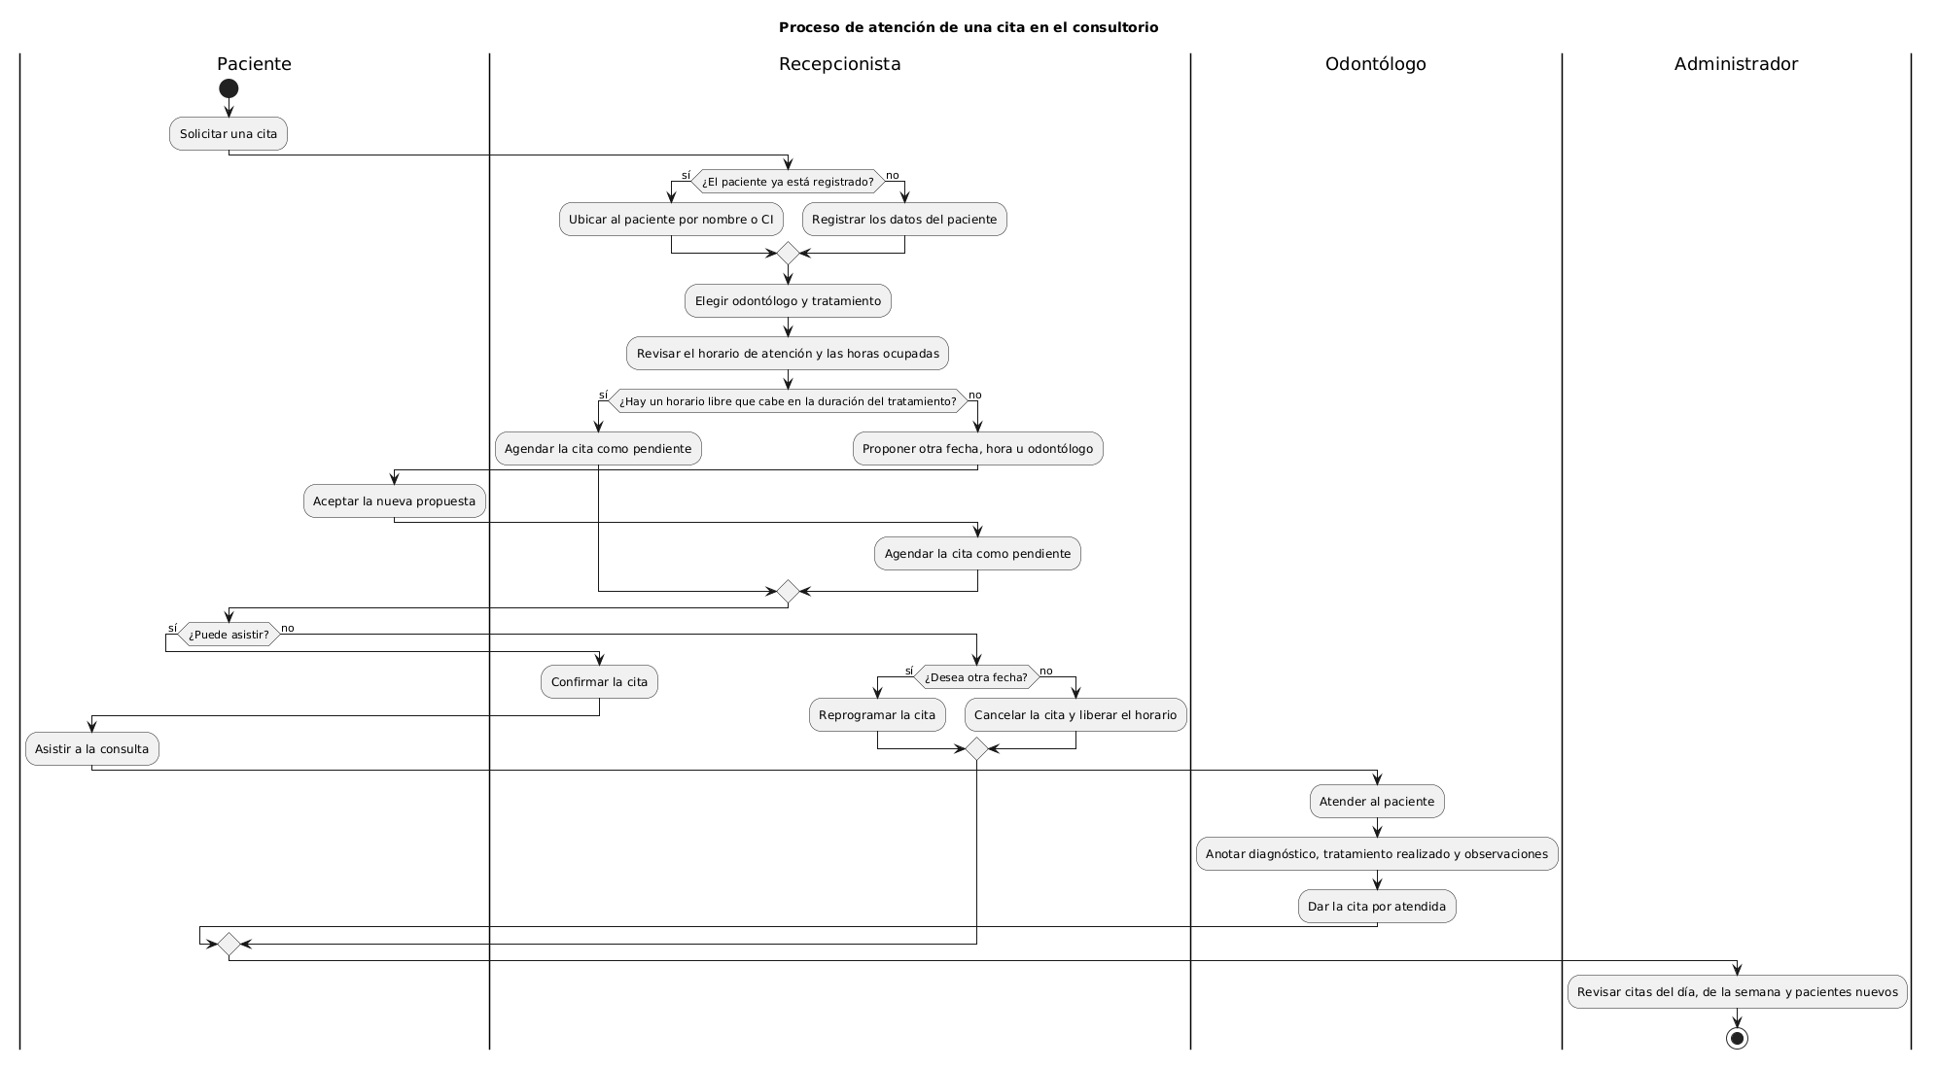
Nota. Elaboración propia en PlantUML (docs/diagramas/actividad/actividad_negocio.puml).
Cada decisión del diagrama corresponde a una regla que el sistema automatiza: la búsqueda del paciente (CU03), el horario libre que cabe en la duración (CU07 y CU08), la confirmación (CU11), la reprogramación (CU09), la cancelación que libera el horario (CU10), la atención (CU14) y la revisión del administrador (CU16).

4. FT. CAPTURA DE REQUISITOS

4.1 Identificar Actores y Casos de Uso

4.1.1 Identificar Actores
Un actor es un rol externo al sistema que interactúa con él para alcanzar un objetivo propio. No son actores las tablas de la base de datos ni los procesos internos del sistema. En este sistema los actores son los tres perfiles definidos en la historia de usuario. Como los tres comparten el acceso (CU01), la búsqueda de pacientes (CU03) y el historial del paciente (CU15), se generalizan en el actor abstracto Usuario.
La base de datos PostgreSQL en Neon y la plataforma Vercel son servicios que el sistema consume, pero no inician ningún caso de uso; por eso no se modelan como actores y aparecen solo en el diagrama de despliegue (6.1.1). El paciente participa en el proceso de negocio (capítulo 3), pero no usa el sistema directamente.
Actor | Responsabilidad y límite de acceso
Usuario | Actor abstracto que generaliza a los tres perfiles. Elige su perfil en la pantalla inicial y busca pacientes y consulta su historial. No existe como cuenta: el perfil se guarda en el navegador.
Recepcionista | Registra y edita pacientes, reserva, reprograma, confirma y cancela citas y consulta la agenda y el tablero. No gestiona odontólogos ni tratamientos ni registra atenciones.
Odontólogo | Se identifica entre los odontólogos activos, consulta su agenda del día y registra o corrige la atención de sus citas. Consulta pacientes en modo lectura.
Administrador | Dentista dueño del consultorio. Gestiona odontólogos, horarios y tratamientos, consulta el tablero y tiene además todas las opciones de los otros dos perfiles.

Los límites de acceso de la tabla se aplican en la interfaz: el menú de cada perfil (MENUS en components/perfil-provider.tsx) y los permisos derivados puedeEditarPacientes, puedeGestionarCitas y puedeRegistrarAtencion deciden qué opciones y botones se muestran. La API no verifica el perfil.

4.1.2 Identificar Casos de Uso
Los casos de uso se obtuvieron de los módulos y reglas de la historia de usuario #1 y se contrastaron con las pantallas y rutas de API implementadas. Las altas, bajas, modificaciones y consultas de un mismo objeto se agrupan en un caso de uso «Gestionar»; las validaciones (CI único, choques, horario) son pasos de los flujos y no casos de uso propios.
- CU01: Seleccionar perfil
- CU02: Gestionar pacientes
- CU03: Buscar paciente
- CU04: Gestionar odontólogos
- CU05: Definir horario de atención
- CU06: Gestionar tratamientos
- CU07: Reservar cita
- CU08: Consultar disponibilidad del odontólogo
- CU09: Reprogramar cita
- CU10: Cancelar cita
- CU11: Confirmar cita
- CU12: Consultar agenda de citas
- CU13: Consultar agenda del día
- CU14: Registrar atención
- CU15: Consultar historial del paciente
- CU16: Consultar tablero
CU | Nombre | Actor(es) | Descripción | Relación
CU01 | Seleccionar perfil | Usuario | Elegir Recepcionista, Odontólogo (identificándose entre los activos) o Administrador para ver el menú del perfil. | Generalización de actores hacia Usuario
CU02 | Gestionar pacientes | Recepcionista, Administrador | Registrar, editar y eliminar pacientes; el CI es único y no se elimina un paciente con citas. | —
CU03 | Buscar paciente | Recepcionista, Odontólogo, Administrador | Filtrar pacientes por nombre, apellido o CI con paginación. | —
CU04 | Gestionar odontólogos | Administrador | Registrar, editar, activar o desactivar y eliminar odontólogos con su especialidad. | Extendido por CU05
CU05 | Definir horario de atención | Administrador | Agregar, modificar o quitar bloques día-hora del odontólogo sin solapes ni horas invertidas. | «extend» CU04
CU06 | Gestionar tratamientos | Administrador | Registrar, editar, desactivar y eliminar tratamientos con duración en minutos y precio; nombre único. | —
CU07 | Reservar cita | Recepcionista, Administrador | Agendar paciente, odontólogo, tratamiento, fecha y hora; calcula la hora de fin y rechaza choques, pasado y fuera de horario. | «include» CU08
CU08 | Consultar disponibilidad del odontólogo | Recepcionista, Administrador | Mostrar los bloques de atención del día elegido y las horas ya reservadas del odontólogo. | Incluido por CU07 y CU09
CU09 | Reprogramar cita | Recepcionista, Administrador | Cambiar fecha, hora, odontólogo o tratamiento de una cita activa con las mismas reglas de agenda. | «include» CU08
CU10 | Cancelar cita | Recepcionista, Administrador | Cancelar una cita pendiente o confirmada con motivo opcional; el horario queda libre. | —
CU11 | Confirmar cita | Recepcionista, Administrador | Pasar una cita de PENDIENTE a CONFIRMADA o devolverla a PENDIENTE. | —
CU12 | Consultar agenda de citas | Recepcionista, Administrador | Listar citas por rango de fechas, odontólogo, estado y texto del paciente, navegando por semanas. | —
CU13 | Consultar agenda del día | Odontólogo, Administrador | Ver las citas de un odontólogo en una fecha (por defecto, hoy y el odontólogo del perfil). | Extendido por CU14
CU14 | Registrar atención | Odontólogo, Administrador | Registrar diagnóstico, tratamiento realizado y observaciones; la cita queda ATENDIDA. Permite corregir la atención. | «extend» CU13
CU15 | Consultar historial del paciente | Recepcionista, Odontólogo, Administrador | Ver la ficha del paciente con sus citas y atenciones, filtrable por estado. | —
CU16 | Consultar tablero | Recepcionista, Administrador | Ver citas de hoy por estado, citas de la semana por odontólogo y pacientes nuevos del mes. | —

Figura 2
Diagrama general de casos de uso
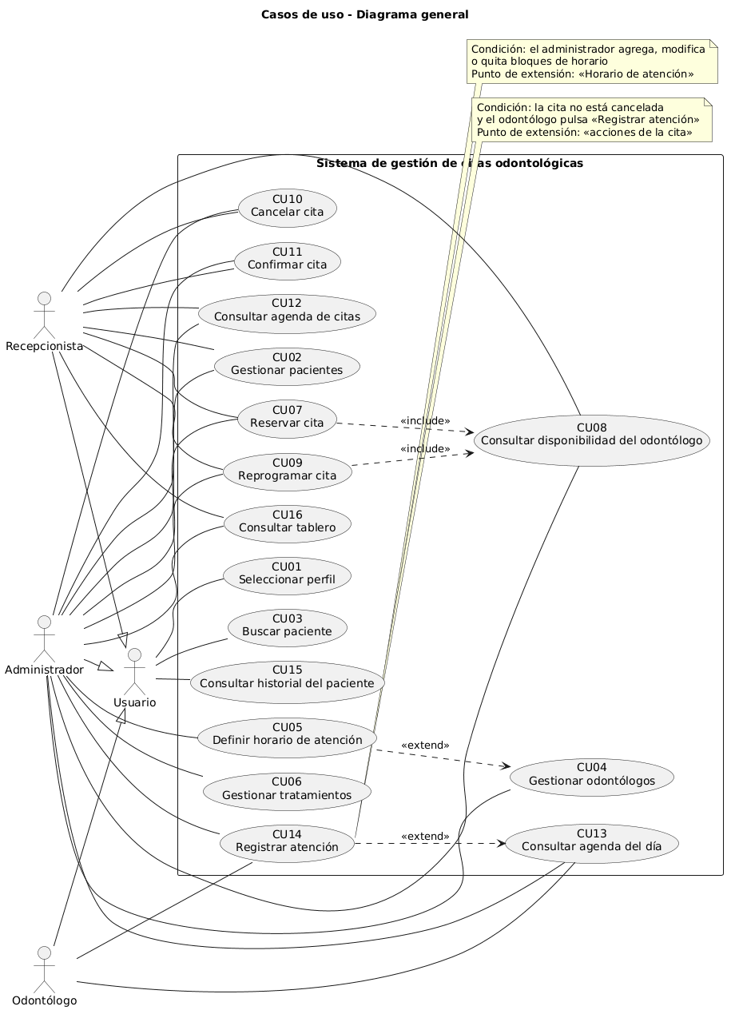
Nota. Elaboración propia en PlantUML (docs/diagramas/casos_uso/casos_uso_general.puml), generado desde docs/casos_uso.js.

4.2 Priorizar Casos de Uso
La prioridad refleja cuánto depende el objetivo de la historia de usuario de cada caso de uso, y el riesgo, cuánto daño causa un defecto en él. La complejidad se mide como A = 3 (varias tablas, transacción), M = 2 (gestión con validaciones y permisos) y B = 1 (consulta simple). El ciclo 1 reúne la base (acceso, pacientes, odontólogos, horarios y tratamientos) y la operación núcleo, la reserva de citas con su consulta de disponibilidad; el ciclo 2 contiene lo que depende de que existan citas: cambios de estado, agendas, atención, historial y tablero.
Distribución | Ciclo 1 | Ciclo 2
Casos de uso | 8 (CU01 a CU08) | 8 (CU09 a CU16)
Paquetes | P1, P2 y P3 (CU07, CU08) | P3 (CU09 a CU11) y P4
Complejidad A / M / B | 1 / 4 / 3 | 2 / 2 / 4
Puntos | 14 | 14

El reparto se verifica al cargar docs/casos_uso.js: el catálogo lanza un error si los ciclos no tienen el mismo número de casos de uso, si la diferencia de puntos supera 2 o si los paquetes de una misma capa no tienen el mismo tamaño. Los paquetes P1 y P2 tienen 3 casos de uso y P3 y P4 tienen 5. No se forzó el reparto recomendado de 4 paquetes de igual tamaño porque los casos de uso que no dependen de las citas son seis; llevar uno de ellos a P3 o P4, o llevar una consulta de citas a P1 o P2, crearía una dependencia circular entre paquetes, y añadir casos de uso para igualar sería inventar funcionalidad. Por la misma razón P3 se reparte entre los dos ciclos.
ID | Caso de uso | Estado | Prioridad | Riesgo | Actores | Ciclo
CU01 | Seleccionar perfil | Incluido | Crítica | Medio | Usuario | C1
CU02 | Gestionar pacientes | Incluido | Crítica | Significativo | Recepcionista, Administrador | C1
CU03 | Buscar paciente | Incluido | Importante | Ordinario | Recepcionista, Odontólogo, Administrador | C1
CU04 | Gestionar odontólogos | Incluido | Crítica | Significativo | Administrador | C1
CU05 | Definir horario de atención | Incluido | Crítica | Significativo | Administrador | C1
CU06 | Gestionar tratamientos | Incluido | Crítica | Medio | Administrador | C1
CU07 | Reservar cita | Incluido | Crítica | Crítico | Recepcionista, Administrador | C1
CU08 | Consultar disponibilidad del odontólogo | Incluido | Importante | Medio | Recepcionista, Administrador | C1
CU09 | Reprogramar cita | Incluido | Crítica | Crítico | Recepcionista, Administrador | C2
CU10 | Cancelar cita | Incluido | Crítica | Significativo | Recepcionista, Administrador | C2
CU11 | Confirmar cita | Incluido | Media | Ordinario | Recepcionista, Administrador | C2
CU12 | Consultar agenda de citas | Incluido | Importante | Ordinario | Recepcionista, Administrador | C2
CU13 | Consultar agenda del día | Incluido | Importante | Ordinario | Odontólogo, Administrador | C2
CU14 | Registrar atención | Incluido | Crítica | Significativo | Odontólogo, Administrador | C2
CU15 | Consultar historial del paciente | Incluido | Importante | Ordinario | Recepcionista, Odontólogo, Administrador | C2
CU16 | Consultar tablero | Incluido | Importante | Medio | Recepcionista, Administrador | C2

Ciclo 1
ID | Caso de uso | Estado | Prioridad | Riesgo | Actores | Complejidad
CU01 | Seleccionar perfil | Incluido | Crítica | Medio | Usuario | B
CU02 | Gestionar pacientes | Incluido | Crítica | Significativo | Recepcionista, Administrador | M
CU03 | Buscar paciente | Incluido | Importante | Ordinario | Recepcionista, Odontólogo, Administrador | B
CU04 | Gestionar odontólogos | Incluido | Crítica | Significativo | Administrador | M
CU05 | Definir horario de atención | Incluido | Crítica | Significativo | Administrador | M
CU06 | Gestionar tratamientos | Incluido | Crítica | Medio | Administrador | M
CU07 | Reservar cita | Incluido | Crítica | Crítico | Recepcionista, Administrador | A
CU08 | Consultar disponibilidad del odontólogo | Incluido | Importante | Medio | Recepcionista, Administrador | B

Ciclo 2
ID | Caso de uso | Estado | Prioridad | Riesgo | Actores | Complejidad
CU09 | Reprogramar cita | Incluido | Crítica | Crítico | Recepcionista, Administrador | A
CU10 | Cancelar cita | Incluido | Crítica | Significativo | Recepcionista, Administrador | M
CU11 | Confirmar cita | Incluido | Media | Ordinario | Recepcionista, Administrador | B
CU12 | Consultar agenda de citas | Incluido | Importante | Ordinario | Recepcionista, Administrador | B
CU13 | Consultar agenda del día | Incluido | Importante | Ordinario | Odontólogo, Administrador | B
CU14 | Registrar atención | Incluido | Crítica | Significativo | Odontólogo, Administrador | A
CU15 | Consultar historial del paciente | Incluido | Importante | Ordinario | Recepcionista, Odontólogo, Administrador | B
CU16 | Consultar tablero | Incluido | Importante | Medio | Recepcionista, Administrador | M

El tablero (CU16) aparece en la historia de usuario como función del administrador; en el código el menú «Tablero» se muestra también a la recepcionista, que además lo tiene como página de inicio. La documentación refleja el comportamiento implementado.

4.3 Detallar Casos de Uso
Cada ficha recoge el comportamiento implementado. Los mensajes entre comillas latinas son los textos reales de la interfaz o de la API; los códigos HTTP y de error son los de lib/http.ts y lib/agenda.ts. El sistema no lleva bitácora de auditoría, por lo que ningún flujo la registra.

4.3.1 Ciclo 1

CU01 Seleccionar perfil
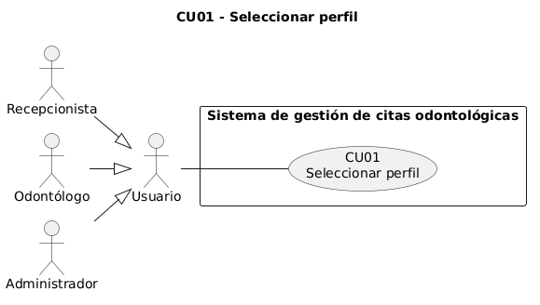
Caso de uso | CU01: Seleccionar perfil
Propósito | Mostrar a cada persona solo las opciones de su rol, en sustitución del inicio de sesión que la historia de usuario deja fuera de alcance.
Descripción | El usuario abre la aplicación y elige Recepcionista, Odontólogo o Administrador; si elige Odontólogo, indica quién es entre los odontólogos activos. El sistema guarda el perfil en el navegador y muestra el menú correspondiente. No hay contraseña ni verificación en el servidor.
Actor(es) | Usuario (Recepcionista, Odontólogo, Administrador)
Actor iniciador | Usuario
Paquete y ciclo | P1 Acceso y pacientes · Ciclo 1
Relaciones | Generalización: Recepcionista, Odontólogo y Administrador especializan a Usuario porque los tres realizan este caso de uso. Ninguna relación «include» o «extend».
Precondición | • La aplicación está disponible en el navegador.  • Para el perfil Odontólogo existe al menos un odontólogo activo (CU04).
Flujo principal | 1. El usuario abre la ruta «/».  2. El sistema muestra las tarjetas «Recepcionista», «Odontólogo» y «Administrador» con su descripción.  3. El usuario pulsa «Ingresar» en Recepcionista o Administrador.  4. El sistema guarda el perfil en localStorage (clave consultorio.perfil) y redirige a «Tablero».  5. El sistema muestra el menú lateral del perfil y su nombre.
Flujos alternativos | A1. Perfil Odontólogo: en el paso 3 el usuario pulsa «Elegir odontólogo»; el sistema consulta los odontólogos activos y muestra «¿Quién eres?»; el usuario elige su nombre y pulsa «Ingresar a mi agenda»; el sistema guarda el perfil con el id del odontólogo y redirige a «Mi agenda del día».  A2. Cambiar perfil: desde cualquier pantalla el usuario pulsa «Cambiar perfil»; el sistema borra el perfil guardado y vuelve a «/».
Postcondición | • El navegador conserva el perfil (y el id del odontólogo) hasta que se cambie.  • El menú lateral muestra solo las opciones del perfil.
Excepciones | E1. No se puede cargar la lista de odontólogos: el sistema muestra «No se pudo cargar la lista» con el detalle del error.  E2. Se abre una página del panel sin perfil: el sistema redirige a «/».
Clases de análisis previstas | Vista: Vperfil  Control: Cperfil  Entidad: Eodontologo

CU02 Gestionar pacientes
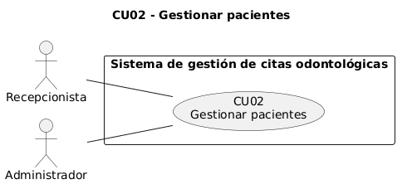
Caso de uso | CU02: Gestionar pacientes
Propósito | Mantener un registro único de pacientes identificados por su CI (regla «CI único» de la historia #1).
Descripción | La recepcionista registra pacientes con nombre, apellido, CI y teléfono, y opcionalmente correo y fecha de nacimiento; luego puede editarlos o eliminarlos desde su ficha. El sistema normaliza el CI a mayúsculas, valida los formatos, rechaza un CI repetido y no elimina pacientes que tienen citas.
Actor(es) | Recepcionista, Administrador
Actor iniciador | Recepcionista
Paquete y ciclo | P1 Acceso y pacientes · Ciclo 1
Relaciones | Ninguna relación «include» o «extend».
Precondición | • Perfil Recepcionista o Administrador elegido (CU01).
Flujo principal | 1. La recepcionista entra a «Pacientes» y pulsa «Nuevo paciente».  2. El sistema muestra el formulario con «Nombre», «Apellido», «Cédula de identidad (CI)», «Teléfono», «Correo electrónico» y «Fecha de nacimiento».  3. La recepcionista completa los datos y guarda.  4. El sistema valida el CI (4 a 12 dígitos y complemento opcional), el teléfono (6 a 20 caracteres), el correo y que la fecha de nacimiento no sea futura, y comprueba que el CI no exista.  5. El sistema registra el paciente y muestra «Paciente registrado».
Flujos alternativos | A1. Editar: en la ficha del paciente pulsa «Editar»; el sistema precarga los datos y, al guardar, aplica las mismas validaciones y muestra «Paciente actualizado».  A2. Eliminar: en la ficha pulsa «Eliminar» y confirma «¿Eliminar paciente?»; el sistema elimina el registro.
Postcondición | • Existe una fila en Paciente con el CI en mayúsculas y único.  • En A2, la fila deja de existir.
Excepciones | E1. Datos no válidos: 400 VALIDACION y mensaje junto al campo, por ejemplo «El CI debe tener entre 4 y 12 dígitos y un complemento opcional (ej. 1234567-1A)».  E2. CI repetido al crear o editar: 409 CI_DUPLICADO «Ya existe un paciente con CI … (nombre apellido)».  E3. Paciente con citas: 409 EN_USO «No se puede eliminar al paciente porque tiene N cita(s) registrada(s)».  E4. Paciente inexistente: 404 «No existe el paciente con id N».
Clases de análisis previstas | Vista: Vpaciente  Control: Cpaciente  Entidad: Epaciente

CU03 Buscar paciente
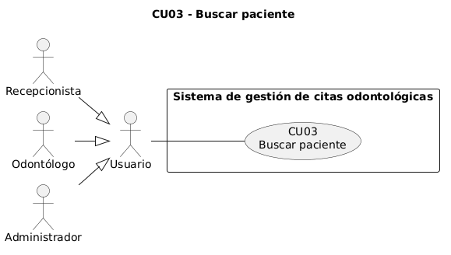
Caso de uso | CU03: Buscar paciente
Propósito | Ubicar rápidamente a un paciente por nombre, apellido o CI (requisito «búsqueda por nombre o CI»).
Descripción | Cualquier perfil escribe un texto en el buscador de «Pacientes». El sistema separa el texto en palabras y devuelve los pacientes cuyo nombre, apellido o CI contienen cada palabra, sin distinguir mayúsculas, ordenados por apellido y nombre y paginados.
Actor(es) | Usuario (Recepcionista, Odontólogo, Administrador)
Actor iniciador | Usuario
Paquete y ciclo | P1 Acceso y pacientes · Ciclo 1
Relaciones | Ninguna relación «include» o «extend». El buscador del formulario de reserva usa el mismo servicio, pero no se modela «include» porque la reserva también puede empezar con el paciente ya elegido desde su ficha (CU07, A1).
Precondición | • Perfil elegido (CU01).
Flujo principal | 1. El usuario entra a «Pacientes».  2. El sistema muestra los pacientes paginados.  3. El usuario escribe nombre, apellido o CI en el buscador.  4. El sistema filtra y muestra las coincidencias.  5. El usuario abre un paciente (continúa en CU15).
Flujos alternativos | A1. El usuario cambia de página con la paginación.
Postcondición | • No se modifican datos.
Excepciones | E1. Sin coincidencias: «Ningún paciente coincide con «texto».»  E2. Error de red o del servidor: aviso con el mensaje y el botón «Reintentar».
Clases de análisis previstas | Vista: Vpaciente  Control: Cpaciente  Entidad: Epaciente

CU04 Gestionar odontólogos
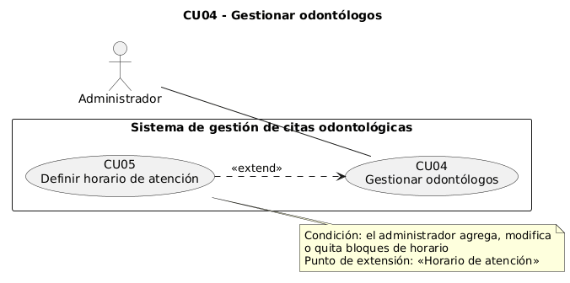
Caso de uso | CU04: Gestionar odontólogos
Propósito | Mantener el catálogo de odontólogos con su especialidad y estado, base de la agenda.
Descripción | El administrador registra, edita, activa o desactiva y elimina odontólogos. Un odontólogo inactivo no aparece en los selectores y no recibe nuevas citas; uno que ya tiene citas no se elimina, se desactiva.
Actor(es) | Administrador
Actor iniciador | Administrador
Paquete y ciclo | P2 Odontólogos y tratamientos · Ciclo 1
Relaciones | Extendido por CU05 Definir horario de atención («extend»): el mismo formulario incorpora el horario cuando el administrador agrega, modifica o quita bloques.
Precondición | • Perfil Administrador (CU01).
Flujo principal | 1. El administrador entra a «Odontólogos».  2. El sistema lista los odontólogos con filtros por texto, especialidad y estado («Activos», «Inactivos»).  3. El administrador pulsa «Nuevo odontólogo».  4. Completa «Nombre completo» y «Especialidad» y deja encendido «Activo».  5. El sistema valida, registra el odontólogo y muestra «Odontólogo registrado».
Flujos alternativos | A1. Editar: desde la lista abre el odontólogo, cambia los datos y guarda; el sistema muestra «Odontólogo actualizado».  A2. Desactivar: apaga «Activo» y guarda.  A3. Eliminar: pulsa «Eliminar» y confirma «¿Eliminar odontólogo?».
Postcondición | • La fila de Odontologo queda registrada o actualizada.  • Si está inactivo, no aparece en la reserva ni en el selector de perfil.
Excepciones | E1. Datos no válidos: 400 VALIDACION, por ejemplo «El nombre es obligatorio».  E2. Odontólogo con citas: 409 EN_USO «No se puede eliminar al odontólogo porque tiene N cita(s) registrada(s); desactívalo con activo=false».  E3. Odontólogo inexistente: 404 «No existe el odontólogo con id N».
Clases de análisis previstas | Vista: Vodontologo  Control: Codontologo  Entidad: Eodontologo

CU05 Definir horario de atención
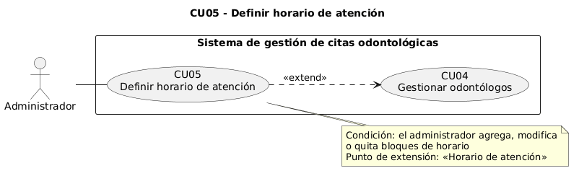
Caso de uso | CU05: Definir horario de atención
Propósito | Registrar los bloques de atención de cada odontólogo, que limitan la agenda (regla «sin citas fuera de horario»).
Descripción | En el formulario del odontólogo, el administrador agrega, modifica o quita bloques con día de la semana, hora de inicio y hora de fin en hora local de La Paz. El sistema rechaza horas invertidas y bloques solapados el mismo día, admite hasta 21 bloques y reemplaza todos los bloques del odontólogo en una transacción.
Actor(es) | Administrador
Actor iniciador | Administrador
Paquete y ciclo | P2 Odontólogos y tratamientos · Ciclo 1
Relaciones | «extend» hacia CU04 Gestionar odontólogos. Condición: el administrador agrega, modifica o quita bloques. Punto de extensión: sección «Horario de atención» del formulario.
Precondición | • Perfil Administrador (CU01).  • Formulario de alta o edición del odontólogo abierto (CU04).
Flujo principal | 1. En la sección «Horario de atención» el administrador agrega un bloque.  2. El sistema añade una fila con día, hora de inicio y hora de fin.  3. El administrador ajusta los valores y guarda el odontólogo.  4. El sistema valida el formato HH:MM, que el inicio sea anterior al fin, que no haya solapes el mismo día y que no pasen de 21 bloques.  5. El sistema borra los bloques anteriores y crea los nuevos en una transacción y muestra «Odontólogo actualizado».
Flujos alternativos | A1. Quitar un bloque antes de guardar.  A2. Guardar sin bloques: se acepta, pero toda reserva para ese odontólogo será rechazada por FUERA_DE_HORARIO.
Postcondición | • HorarioAtencion contiene exactamente los bloques enviados, únicos por (odontologoId, diaSemana, horaInicio).
Excepciones | E1. Hora de inicio igual o posterior a la de fin: «lunes: la hora de inicio debe ser anterior a la de fin.» en el formulario; en la API, 400 «La hora de inicio debe ser anterior a la hora de fin».  E2. Bloques solapados: «lunes: los bloques 08:00–12:00 y 11:00–14:00 se solapan.» en el formulario; en la API, 400 «Los bloques de horario i y j se solapan el mismo día».
Clases de análisis previstas | Vista: Vodontologo  Control: Codontologo  Entidad: Eodontologo, Ehorario_atencion

CU06 Gestionar tratamientos
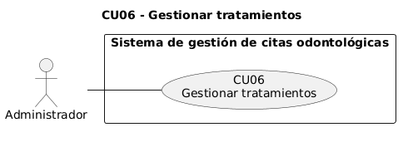
Caso de uso | CU06: Gestionar tratamientos
Propósito | Mantener el catálogo de tratamientos con la duración que determina la hora de fin de cada cita y su precio de referencia.
Descripción | El administrador registra, edita, desactiva y elimina tratamientos con nombre único, descripción opcional, duración de 5 a 480 minutos y precio con hasta dos decimales. Un tratamiento inactivo no se puede agendar; uno con citas no se elimina.
Actor(es) | Administrador
Actor iniciador | Administrador
Paquete y ciclo | P2 Odontólogos y tratamientos · Ciclo 1
Relaciones | Ninguna relación «include» o «extend».
Precondición | • Perfil Administrador (CU01).
Flujo principal | 1. El administrador entra a «Tratamientos».  2. El sistema lista los tratamientos con filtro por texto y estado.  3. El administrador pulsa «Nuevo tratamiento» y completa «Nombre», «Descripción», «Duración (minutos)», «Precio (Bs)» y «Activo».  4. El sistema valida los datos y que no exista otro tratamiento con el mismo nombre (sin distinguir mayúsculas).  5. El sistema registra el tratamiento y muestra «Tratamiento registrado».
Flujos alternativos | A1. Editar: el sistema muestra «Tratamiento actualizado».  A2. Desactivar: apaga «Activo».  A3. Eliminar: confirma «¿Eliminar tratamiento?».
Postcondición | • La fila de Tratamiento queda registrada o actualizada con nombre único.  • Cambiar la duración no modifica las citas ya agendadas, que conservan su hora de fin.
Excepciones | E1. Duración o precio no válidos: 400, por ejemplo «La duración mínima es 5 minutos» o «El precio debe ser un número positivo con hasta 2 decimales».  E2. Nombre repetido: 409 NOMBRE_DUPLICADO «Ya existe un tratamiento llamado "…"».  E3. Tratamiento con citas: 409 EN_USO «No se puede eliminar el tratamiento porque tiene N cita(s); desactívalo con activo=false».
Clases de análisis previstas | Vista: Vtratamiento  Control: Ctratamiento  Entidad: Etratamiento

CU07 Reservar cita
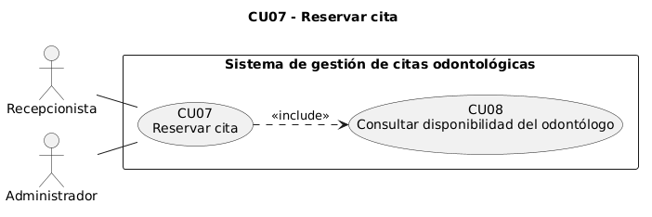
Caso de uso | CU07: Reservar cita
Propósito | Agendar una cita sin choques, sin fechas pasadas y dentro del horario del odontólogo (reglas de la historia #1). Es el caso de uso núcleo del sistema.
Descripción | La recepcionista elige paciente, odontólogo activo, tratamiento activo, fecha y hora de inicio. El sistema calcula la hora de fin con la duración del tratamiento y, en una transacción con bloqueo de la agenda del odontólogo, comprueba que la cita no esté en el pasado, que quepa completa en un bloque del horario y que no se cruce con otra cita no cancelada del mismo odontólogo. La cita queda PENDIENTE.
Actor(es) | Recepcionista, Administrador
Actor iniciador | Recepcionista
Paquete y ciclo | P3 Agenda de citas · Ciclo 1
Relaciones | «include» hacia CU08 Consultar disponibilidad del odontólogo: al elegir odontólogo y fecha el formulario siempre muestra los bloques del día y las horas reservadas.
Precondición | • Perfil Recepcionista o Administrador (CU01).  • Paciente registrado (CU02).  • Odontólogo activo con horario (CU04, CU05) y tratamiento activo (CU06).
Flujo principal | 1. La recepcionista entra a «Nueva cita».  2. El sistema muestra «Buscar paciente», «Odontólogo», «Tratamiento», la fecha (hoy por defecto), la hora y «Motivo», con solo odontólogos y tratamientos activos.  3. La recepcionista busca y elige al paciente.  4. Elige odontólogo, tratamiento y fecha.  5. El sistema muestra el horario del día y las horas ya reservadas (CU08).  6. La recepcionista elige la hora de inicio y confirma.  7. El sistema valida los datos; en una transacción bloquea la agenda del odontólogo, verifica paciente, odontólogo y tratamiento, calcula la hora de fin y comprueba pasado, horario y choques.  8. El sistema registra la cita PENDIENTE, muestra «Cita reservada: fecha de hh:mm a hh:mm» y abre el detalle de la cita.
Flujos alternativos | A1. Desde la ficha del paciente con «Nueva cita»: el paciente llega preseleccionado y se omite el paso 3.  A2. La recepcionista pulsa «Cambiar» para elegir otro paciente.  A3. Una cita que empieza justo cuando termina otra se acepta, porque los intervalos son semiabiertos [inicio, fin).
Postcondición | • Existe una nueva fila en Cita con estado PENDIENTE, inicio y fin = inicio + duración del tratamiento.  • El intervalo queda ocupado para el odontólogo.
Excepciones | E1. Faltan datos: «Elige un paciente», «Elige un odontólogo», «Elige un tratamiento», «Elige la hora».  E2. Datos no válidos: 400 VALIDACION con el mensaje en el campo.  E3. Paciente, odontólogo o tratamiento inexistente: 404 «No existe el paciente con id N» (o el odontólogo o tratamiento).  E4. Odontólogo o tratamiento inactivo: 422 INACTIVO «El odontólogo … está inactivo y no puede recibir citas».  E5. Fecha y hora pasadas: 422 CITA_EN_PASADO «No se puede agendar una cita en el pasado (fecha hora, hora de La Paz)».  E6. No cabe en el horario: 422 FUERA_DE_HORARIO «La cita de hh:mm a hh:mm (N min) no cabe en el horario de atención: …».  E7. Choque: 409 CHOQUE_HORARIO «El odontólogo ya tiene una cita el fecha de hh:mm a hh:mm que se cruza con este horario».
Clases de análisis previstas | Vista: Vcita  Control: Ccita  Entidad: Epaciente, Eodontologo, Ehorario_atencion, Etratamiento, Ecita

CU08 Consultar disponibilidad del odontólogo
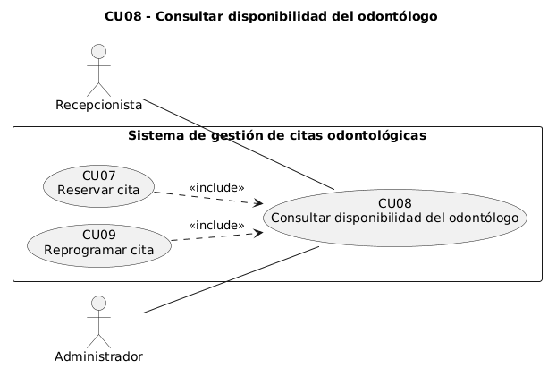
Caso de uso | CU08: Consultar disponibilidad del odontólogo
Propósito | Mostrar a la recepcionista qué horas puede ofrecer antes de confirmar una reserva o una reprogramación.
Descripción | Al elegir odontólogo y fecha, el sistema muestra los bloques del horario de ese día de la semana y las horas ya reservadas por citas PENDIENTE o CONFIRMADA. Es informativo: la comprobación que decide es la de CU07 y CU09.
Actor(es) | Recepcionista, Administrador
Actor iniciador | Recepcionista
Paquete y ciclo | P3 Agenda de citas · Ciclo 1
Relaciones | Incluido por CU07 Reservar cita y CU09 Reprogramar cita («include»).
Precondición | • Odontólogo y fecha elegidos en el formulario de CU07 o CU09.
Flujo principal | 1. El actor elige odontólogo y fecha.  2. El sistema toma los bloques del odontólogo para ese día de la semana.  3. El sistema consulta las citas PENDIENTE y CONFIRMADA del odontólogo en esa fecha.  4. El sistema muestra «día: horario de nombre», los bloques y «Horas ya reservadas».
Flujos alternativos | A1. En la reprogramación, la propia cita no se muestra como hora reservada.
Postcondición | • No se modifican datos.
Excepciones | E1. El odontólogo no atiende ese día: «No atiende este día.»
Clases de análisis previstas | Vista: Vcita  Control: Ccita  Entidad: Eodontologo, Ehorario_atencion, Ecita

4.3.2 Ciclo 2

CU09 Reprogramar cita
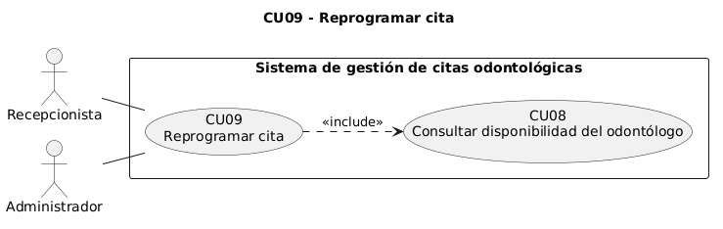
Caso de uso | CU09: Reprogramar cita
Propósito | Mover una cita activa a otra fecha, hora, odontólogo o tratamiento sin violar las reglas de agenda y liberando el horario anterior.
Descripción | Sobre una cita PENDIENTE o CONFIRMADA, la recepcionista cambia fecha, hora, odontólogo o tratamiento. El sistema recalcula la hora de fin y aplica las mismas reglas que CU07 excluyendo la propia cita, por lo que puede moverse dentro de su propio horario.
Actor(es) | Recepcionista, Administrador
Actor iniciador | Recepcionista
Paquete y ciclo | P3 Agenda de citas · Ciclo 2
Relaciones | «include» hacia CU08 Consultar disponibilidad del odontólogo: el diálogo muestra siempre el horario del día y las horas reservadas.
Precondición | • Perfil Recepcionista o Administrador (CU01).  • Cita PENDIENTE o CONFIRMADA (CU07).
Flujo principal | 1. En «Agenda de citas» o en el detalle, la recepcionista pulsa «Reprogramar».  2. El sistema abre «Reprogramar cita» con «Fecha», «Hora de inicio», «Odontólogo», «Tratamiento» y «Motivo» precargados.  3. La recepcionista modifica los datos.  4. El sistema muestra la disponibilidad (CU08).  5. La recepcionista confirma.  6. El sistema, en una transacción con bloqueo de la agenda, valida las reglas y actualiza la cita.  7. El sistema muestra «Cita reprogramada para el fecha a las hh:mm».
Flujos alternativos | A1. Solo cambia el motivo: se actualiza sin revalidar la agenda.  A2. Mover la cita dentro de su propio intervalo: se acepta porque la propia cita se excluye de la búsqueda de choques.
Postcondición | • La cita conserva su id y estado, con el nuevo inicio y el fin recalculado.  • El intervalo anterior queda libre.
Excepciones | E1. Cita cancelada o atendida: 422 ESTADO_INVALIDO «No se puede reprogramar una cita cancelada» o «… ya atendida».  E2. Choque: 409 CHOQUE_HORARIO.  E3. Pasado o fuera de horario: 422 CITA_EN_PASADO o FUERA_DE_HORARIO con el mismo mensaje que CU07.  E4. Cita inexistente: 404 «No existe la cita con id N».
Clases de análisis previstas | Vista: Vcita  Control: Ccita  Entidad: Eodontologo, Ehorario_atencion, Etratamiento, Ecita

CU10 Cancelar cita
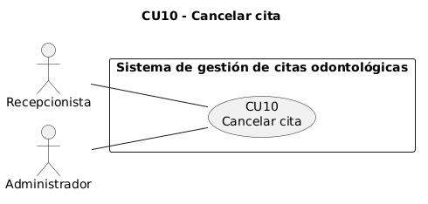
Caso de uso | CU10: Cancelar cita
Propósito | Anular una cita activa dejando libre su horario (regla «cancelar libera el horario»).
Descripción | La recepcionista cancela una cita PENDIENTE o CONFIRMADA con un motivo opcional. La cita no se borra: queda CANCELADA y la búsqueda de choques la ignora, por lo que el horario vuelve a estar disponible.
Actor(es) | Recepcionista, Administrador
Actor iniciador | Recepcionista
Paquete y ciclo | P3 Agenda de citas · Ciclo 2
Relaciones | Ninguna relación «include» o «extend».
Precondición | • Perfil Recepcionista o Administrador (CU01).  • Cita PENDIENTE o CONFIRMADA (CU07).
Flujo principal | 1. La recepcionista pulsa «Cancelar» en la cita.  2. El sistema muestra «¿Cancelar la cita?» con el campo «Motivo de la cancelación» (opcional).  3. La recepcionista confirma.  4. El sistema cambia el estado a CANCELADA y guarda el motivo.  5. El sistema muestra «Cita cancelada; el horario quedó libre».
Flujos alternativos | A1. La cita ya estaba cancelada: el sistema la devuelve sin cambios.
Postcondición | • Cita con estado CANCELADA y motivoCancelacion registrado.  • Otra cita puede ocupar ese intervalo.
Excepciones | E1. Cita atendida: 422 ESTADO_INVALIDO «La cita ya fue atendida y no puede cambiar de estado».  E2. Cita inexistente: 404 «No existe la cita con id N».
Clases de análisis previstas | Vista: Vcita  Control: Ccita  Entidad: Ecita

CU11 Confirmar cita
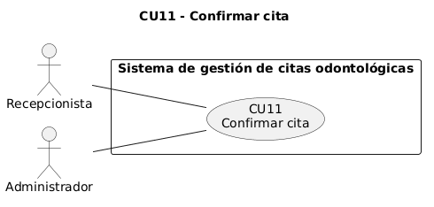
Caso de uso | CU11: Confirmar cita
Propósito | Registrar que el paciente confirmó su asistencia.
Descripción | La recepcionista pasa una cita PENDIENTE a CONFIRMADA, o la devuelve a PENDIENTE. El sistema solo admite las transiciones definidas: PENDIENTE y CONFIRMADA pueden alternarse, y CANCELADA y ATENDIDA son finales.
Actor(es) | Recepcionista, Administrador
Actor iniciador | Recepcionista
Paquete y ciclo | P3 Agenda de citas · Ciclo 2
Relaciones | Ninguna relación «include» o «extend».
Precondición | • Perfil Recepcionista o Administrador (CU01).  • Cita PENDIENTE (CU07).
Flujo principal | 1. La recepcionista pulsa «Confirmar» en la cita.  2. El sistema verifica que la transición esté permitida y cambia el estado a CONFIRMADA.  3. El sistema muestra «Cita confirmada».
Flujos alternativos | A1. En una cita CONFIRMADA pulsa «Marcar pendiente»; el sistema muestra «Cita marcada como pendiente».
Postcondición | • La cita queda CONFIRMADA (o PENDIENTE en A1).
Excepciones | E1. Cita cancelada: 422 ESTADO_INVALIDO «La cita está cancelada y no puede reactivarse; agenda una nueva cita».  E2. Cita atendida: 422 ESTADO_INVALIDO «La cita ya fue atendida y no puede cambiar de estado».
Clases de análisis previstas | Vista: Vcita  Control: Ccita  Entidad: Ecita

CU12 Consultar agenda de citas
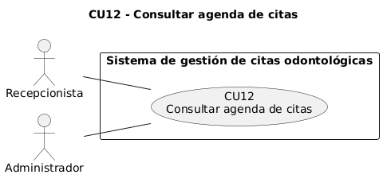
Caso de uso | CU12: Consultar agenda de citas
Propósito | Ver y filtrar las citas del consultorio (requisito «listados filtrables»).
Descripción | La recepcionista consulta las citas de un rango de fechas, por defecto la semana actual de lunes a domingo, y las filtra por odontólogo, estado y texto del paciente. Desde cada fila accede a confirmar, reprogramar o cancelar.
Actor(es) | Recepcionista, Administrador
Actor iniciador | Recepcionista
Paquete y ciclo | P4 Atención y seguimiento · Ciclo 2
Relaciones | Ninguna relación «include» o «extend».
Precondición | • Perfil Recepcionista o Administrador (CU01).
Flujo principal | 1. La recepcionista entra a «Agenda de citas».  2. El sistema muestra las citas de la semana actual ordenadas por hora de inicio.  3. La recepcionista ajusta «Desde», «Hasta», «Odontólogo», los estados o el texto de «Paciente».  4. El sistema muestra las citas que cumplen los filtros con paciente, odontólogo, tratamiento, horario y estado.
Flujos alternativos | A1. Navegar con «Semana anterior», «Esta semana» y «Semana siguiente».  A2. Desde una fila, continuar en CU09, CU10 o CU11.
Postcondición | • No se modifican datos.
Excepciones | E1. Rango invertido: 400 «desde no puede ser posterior a hasta».  E2. Sin resultados: «Ninguna cita coincide con los filtros en este rango de fechas.»
Clases de análisis previstas | Vista: Vagenda  Control: Ccita  Entidad: Ecita, Epaciente, Eodontologo, Etratamiento

CU13 Consultar agenda del día
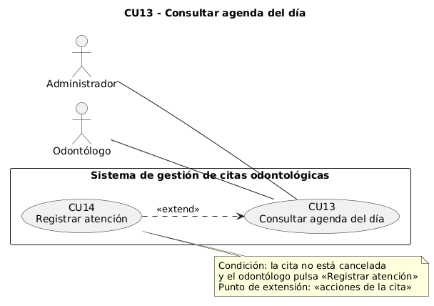
Caso de uso | CU13: Consultar agenda del día
Propósito | Que el odontólogo vea sus pacientes del día (requisito «ve su agenda del día»).
Descripción | El sistema muestra las citas de un odontólogo en una fecha; por defecto, el odontólogo del perfil y la fecha de hoy. Cada fila muestra paciente, tratamiento, horario y estado y, si el perfil lo permite, el botón de atención.
Actor(es) | Odontólogo, Administrador
Actor iniciador | Odontólogo
Paquete y ciclo | P4 Atención y seguimiento · Ciclo 2
Relaciones | Extendido por CU14 Registrar atención («extend»).
Precondición | • Perfil Odontólogo o Administrador (CU01).
Flujo principal | 1. El odontólogo entra a «Mi agenda del día».  2. El sistema toma el odontólogo del perfil y la fecha de hoy.  3. El sistema consulta y muestra sus citas del día en orden de hora.
Flujos alternativos | A1. Cambiar el odontólogo o la fecha en los selectores (el administrador elige el odontólogo).  A2. Pulsar «Registrar atención» en una cita (continúa en CU14).
Postcondición | • No se modifican datos.
Excepciones | E1. No hay odontólogo elegido: «Elige un odontólogo».  E2. No hay citas en la fecha: «Sin citas».
Clases de análisis previstas | Vista: Vagenda  Control: Ccita  Entidad: Ecita, Eodontologo

CU14 Registrar atención
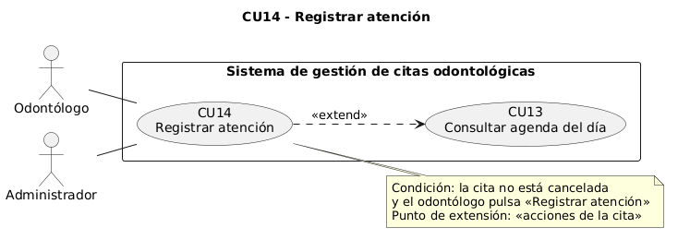
Caso de uso | CU14: Registrar atención
Propósito | Dejar constancia de lo que se hizo en cada cita (requisito «saber qué atenciones se hicieron»). Es el caso de uso núcleo del ciclo 2.
Descripción | El odontólogo registra diagnóstico, tratamiento realizado y observaciones de una cita no cancelada. En una transacción, el sistema crea la atención, única por cita, y marca la cita como ATENDIDA. Después puede corregir la atención.
Actor(es) | Odontólogo, Administrador
Actor iniciador | Odontólogo
Paquete y ciclo | P4 Atención y seguimiento · Ciclo 2
Relaciones | «extend» hacia CU13 Consultar agenda del día. Condición: la cita no está cancelada y el odontólogo pulsa «Registrar atención». Punto de extensión: acciones de la cita.
Precondición | • Perfil Odontólogo o Administrador (CU01).  • Cita existente no cancelada (CU07).
Flujo principal | 1. En «Mi agenda del día» (CU13) o en el detalle de la cita, el odontólogo pulsa «Registrar atención».  2. El sistema abre el diálogo con «Diagnóstico», «Tratamiento realizado» (precargado con el tratamiento de la cita) y «Observaciones».  3. El odontólogo completa los campos y pulsa «Registrar y marcar atendida».  4. El sistema verifica que haya al menos un campo con texto.  5. En una transacción, el sistema verifica que la cita exista, no esté cancelada y no tenga atención, crea la atención y cambia la cita a ATENDIDA.  6. El sistema muestra «Atención registrada: la cita quedó atendida».
Flujos alternativos | A1. Corregir: en una cita con atención pulsa «Editar atención», cambia los campos y pulsa «Guardar cambios»; el sistema actualiza la atención y muestra «Atención actualizada».
Postcondición | • Existe una fila en Atencion con el citaId de la cita (único).  • La cita queda ATENDIDA y ya no admite cambios de estado, reprogramación ni eliminación.
Excepciones | E1. Los tres campos vacíos: «Completa al menos uno de los tres campos.»  E2. Cita inexistente: 404 «No existe la cita con id N».  E3. Cita cancelada: 422 ESTADO_INVALIDO «No se puede registrar la atención de una cita cancelada».  E4. Atención ya registrada: 409 CONFLICTO «La cita ya tiene una atención registrada; usa PATCH para modificarla».  E5. En A1, la cita no tiene atención: 404 «La cita todavía no tiene una atención registrada».
Clases de análisis previstas | Vista: Vatencion  Control: Catencion  Entidad: Ecita, Eatencion

CU15 Consultar historial del paciente
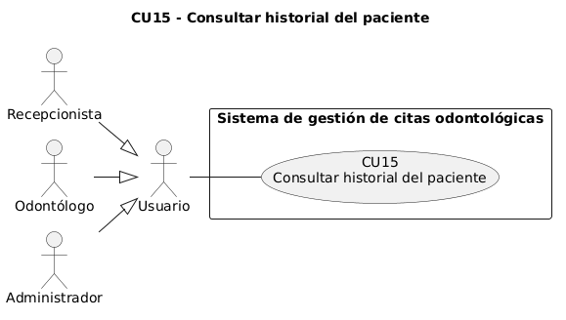
Caso de uso | CU15: Consultar historial del paciente
Propósito | Ver en un solo lugar los datos del paciente y todas sus citas y atenciones (requisito «historial»).
Descripción | Desde la lista de pacientes, cualquier perfil abre la ficha del paciente. El sistema muestra sus datos y el historial de citas de la más reciente a la más antigua, con odontólogo, tratamiento, estado y atención, filtrable por estado.
Actor(es) | Usuario (Recepcionista, Odontólogo, Administrador)
Actor iniciador | Usuario
Paquete y ciclo | P4 Atención y seguimiento · Ciclo 2
Relaciones | Ninguna relación «include» o «extend».
Precondición | • Perfil elegido (CU01).  • Paciente registrado (CU02).
Flujo principal | 1. El usuario abre un paciente desde «Pacientes» (CU03).  2. El sistema muestra «Ficha del paciente» con teléfono, correo, fecha de nacimiento, número de citas y fecha de registro.  3. El sistema muestra el historial de citas con su atención.  4. El usuario filtra por estado.
Flujos alternativos | A1. Con perfil Recepcionista o Administrador, desde la ficha puede pulsar «Nueva cita» (CU07), «Editar» o «Eliminar» (CU02).
Postcondición | • No se modifican datos.
Excepciones | E1. Paciente inexistente: 404 «No existe el paciente con id N».  E2. Sin citas: «Este paciente aún no tiene citas.»
Clases de análisis previstas | Vista: Vpaciente  Control: Cpaciente  Entidad: Epaciente, Ecita, Eatencion

CU16 Consultar tablero
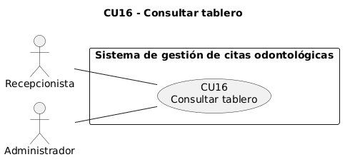
Caso de uso | CU16: Consultar tablero
Propósito | Dar al dueño una visión de la operación (requisito «tablero»).
Descripción | El sistema calcula, para una fecha de referencia (hoy por defecto), las citas del día con su conteo por estado, las citas no canceladas de la semana de lunes a domingo agrupadas por odontólogo activo y los pacientes registrados en el mes.
Actor(es) | Recepcionista, Administrador
Actor iniciador | Administrador
Paquete y ciclo | P4 Atención y seguimiento · Ciclo 2
Relaciones | Ninguna relación «include» o «extend».
Precondición | • Perfil Recepcionista o Administrador (CU01).
Flujo principal | 1. El actor entra a «Tablero».  2. El sistema consulta citas del día, citas de la semana, odontólogos activos y pacientes del mes en paralelo.  3. El sistema muestra los indicadores «Citas del día», «Citas de la semana» y «Pacientes nuevos del mes» con su detalle.
Flujos alternativos | A1. El actor cambia la «Fecha de referencia» y el sistema recalcula los tres indicadores.
Postcondición | • No se modifican datos.
Excepciones | E1. Fecha no válida: 400 VALIDACION.  E2. Sin citas en el día: «Sin citas hoy».
Clases de análisis previstas | Vista: Vtablero  Control: Ctablero  Entidad: Ecita, Eodontologo, Epaciente

4.4 Prototipar la Interfaz de Usuario
Los prototipos son capturas de las pantallas implementadas, tomadas con el navegador en modo automático sobre la aplicación compilada (next build y next start) y los datos de prueba del seed. El script docs/generador/capturas.mjs solo abre páginas y diálogos; no envía formularios. La interfaz se generó con v0 y se integró con la API real.

4.4.1 Ciclo 1

CU01 Seleccionar perfil
Figura 3
Selector de perfil
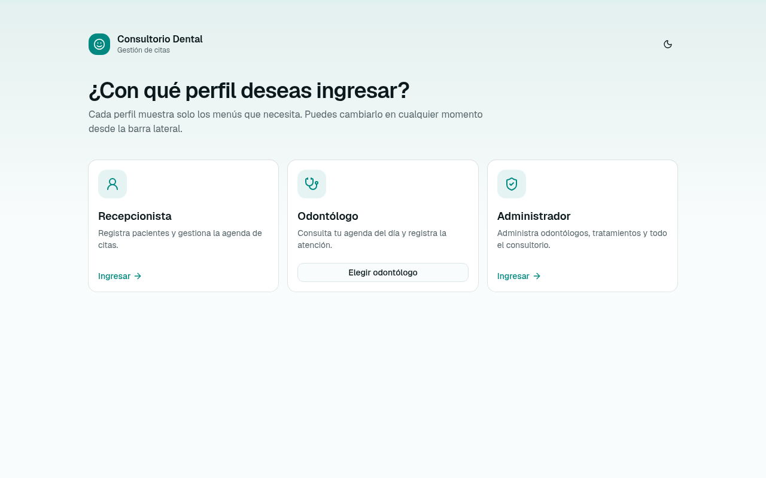
Nota. Captura de la ruta / (app/page.tsx).

CU02 Gestionar pacientes
Figura 4
Formulario de nuevo paciente
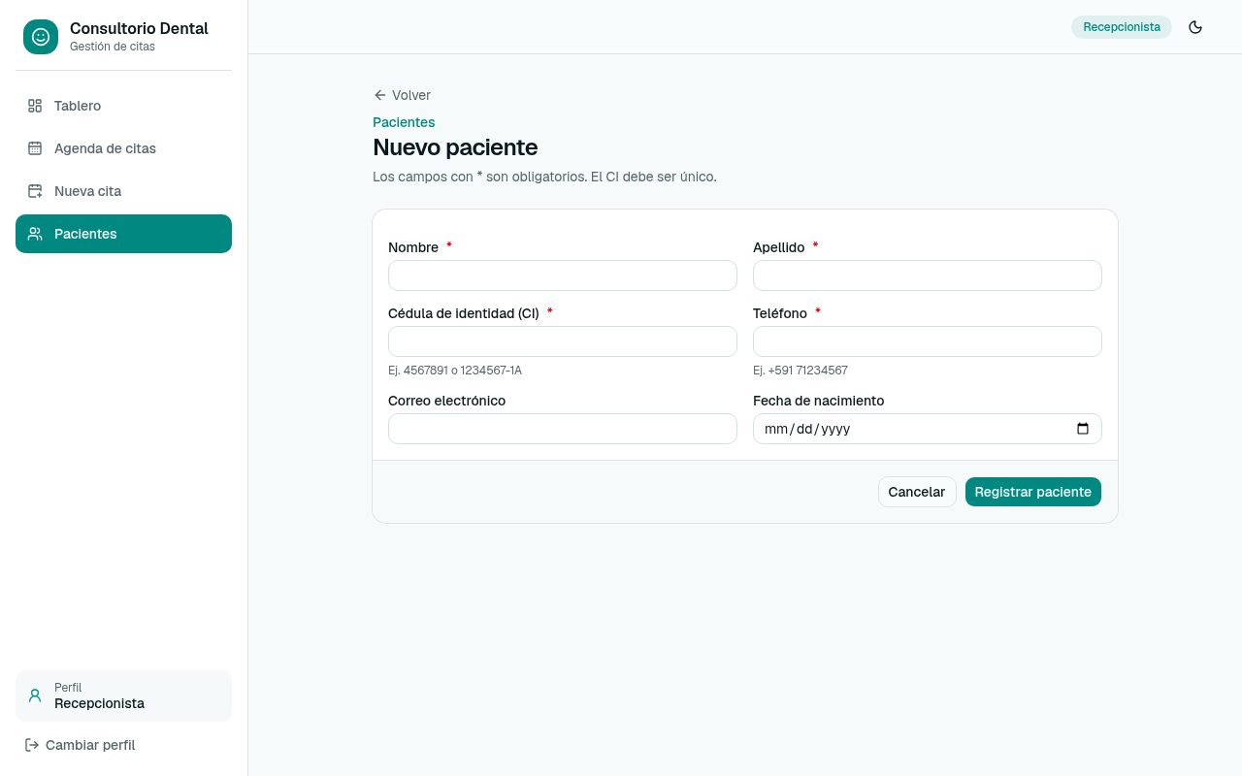
Nota. Captura de /pacientes/nuevo con perfil Recepcionista (components/pacientes/paciente-form.tsx).

CU03 Buscar paciente
Figura 5
Lista de pacientes con buscador
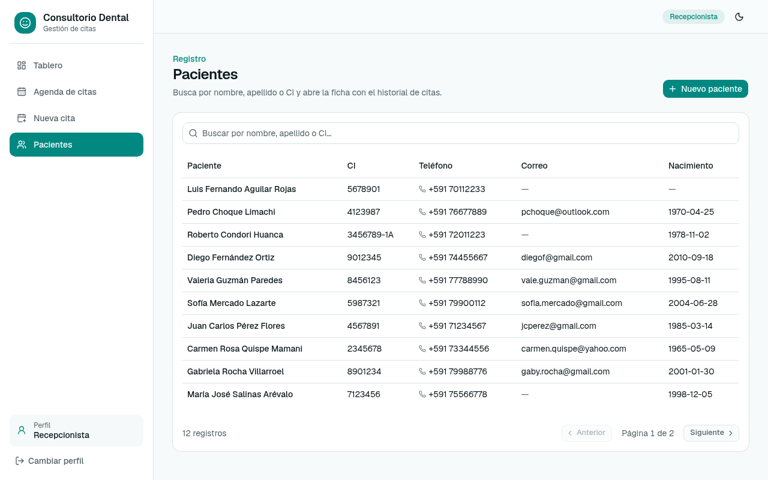
Nota. Captura de /pacientes con perfil Recepcionista.

CU04 Gestionar odontólogos
La misma pantalla de edición del odontólogo cubre CU04 y su extensión CU05.

CU05 Definir horario de atención
Figura 6
Edición de odontólogo con su horario de atención
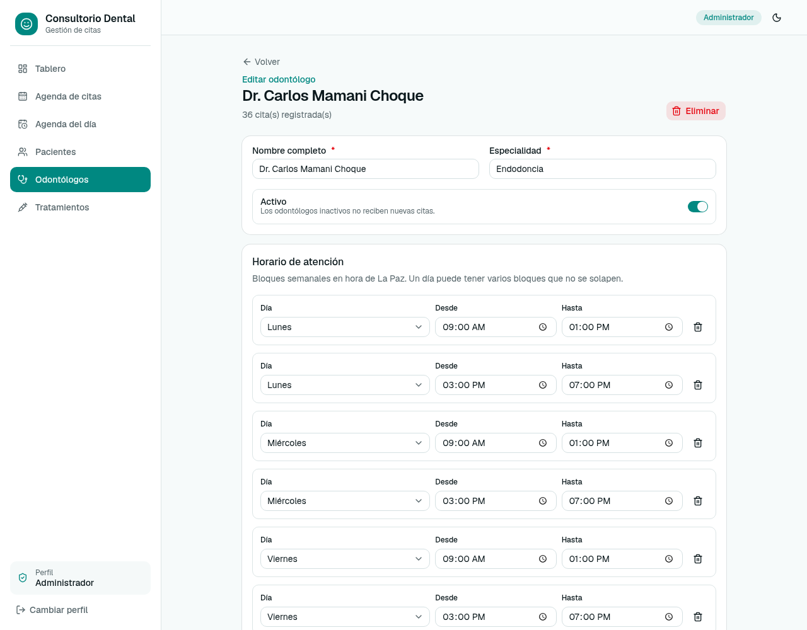
Nota. Captura de /odontologos/[id]/editar con perfil Administrador (components/odontologos/odontologo-form.tsx).

CU06 Gestionar tratamientos
Figura 7
Lista de tratamientos
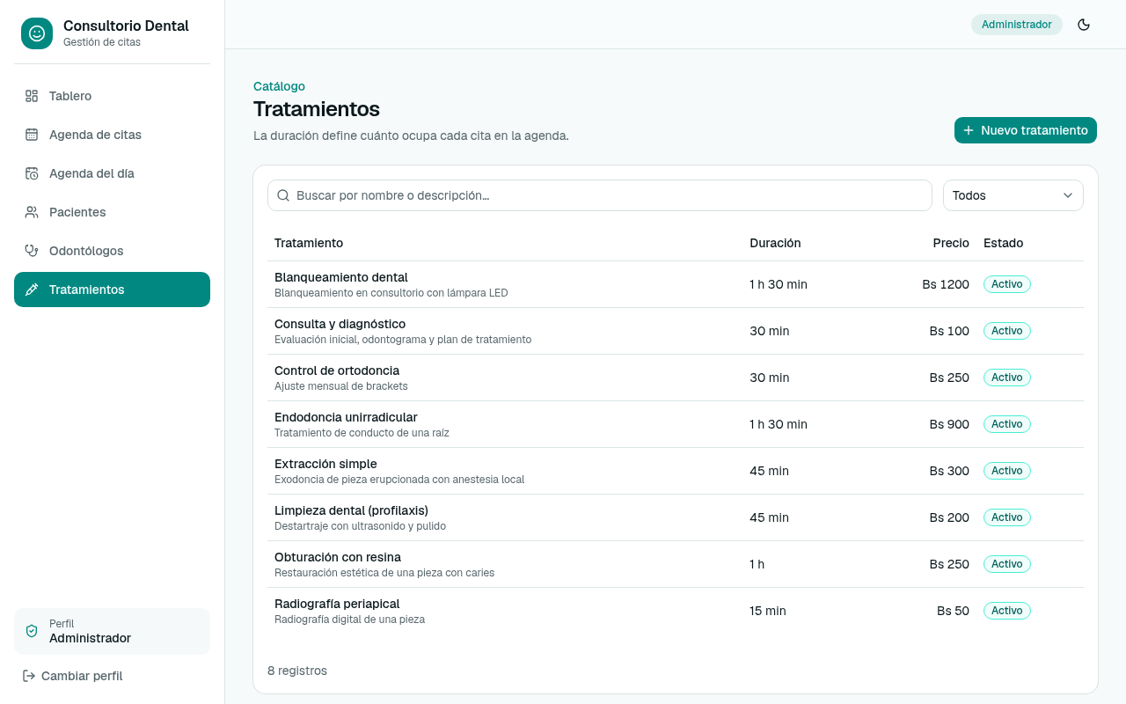
Nota. Captura de /tratamientos con perfil Administrador.

CU07 Reservar cita
El formulario de reserva incluye la disponibilidad del odontólogo (CU08), visible al elegir odontólogo y fecha.

CU08 Consultar disponibilidad del odontólogo
Figura 8
Nueva cita con el horario del día y las horas reservadas
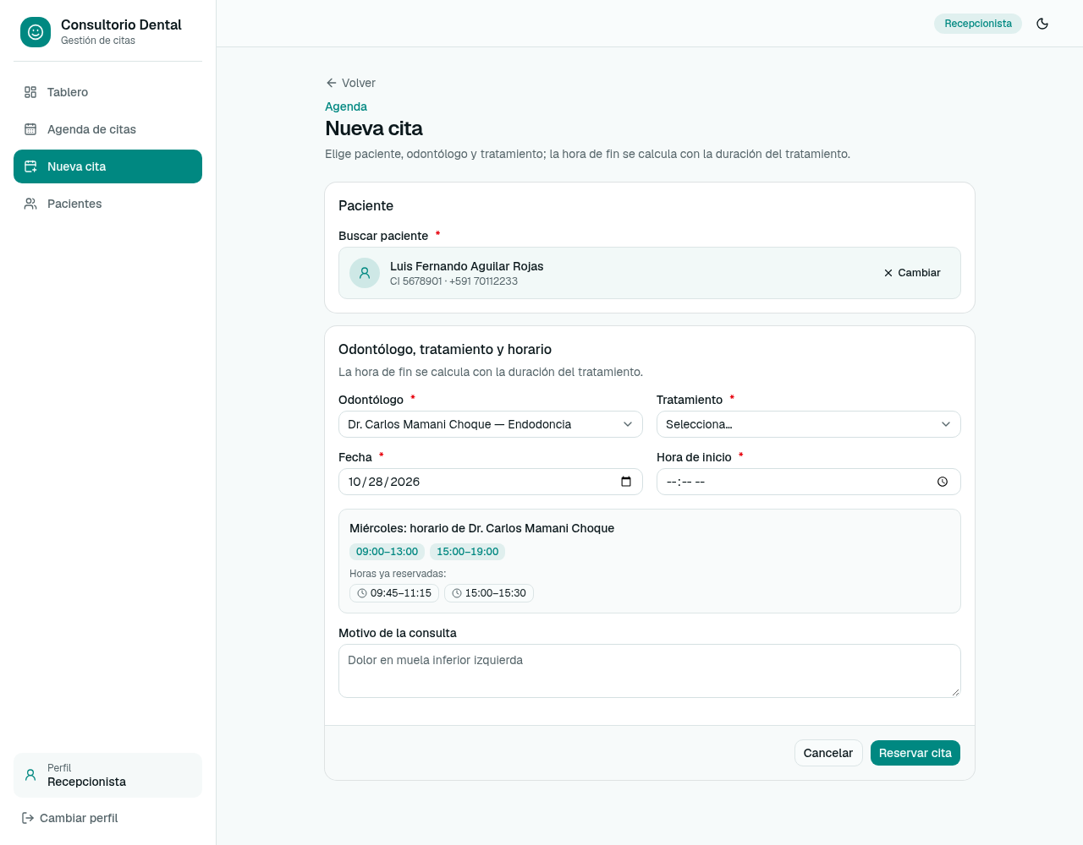
Nota. Captura de /citas/nueva?pacienteId=… con perfil Recepcionista (components/citas/cita-form.tsx y agenda-comun.tsx).

4.4.2 Ciclo 2

CU09 Reprogramar cita
Figura 9
Diálogo para reprogramar una cita
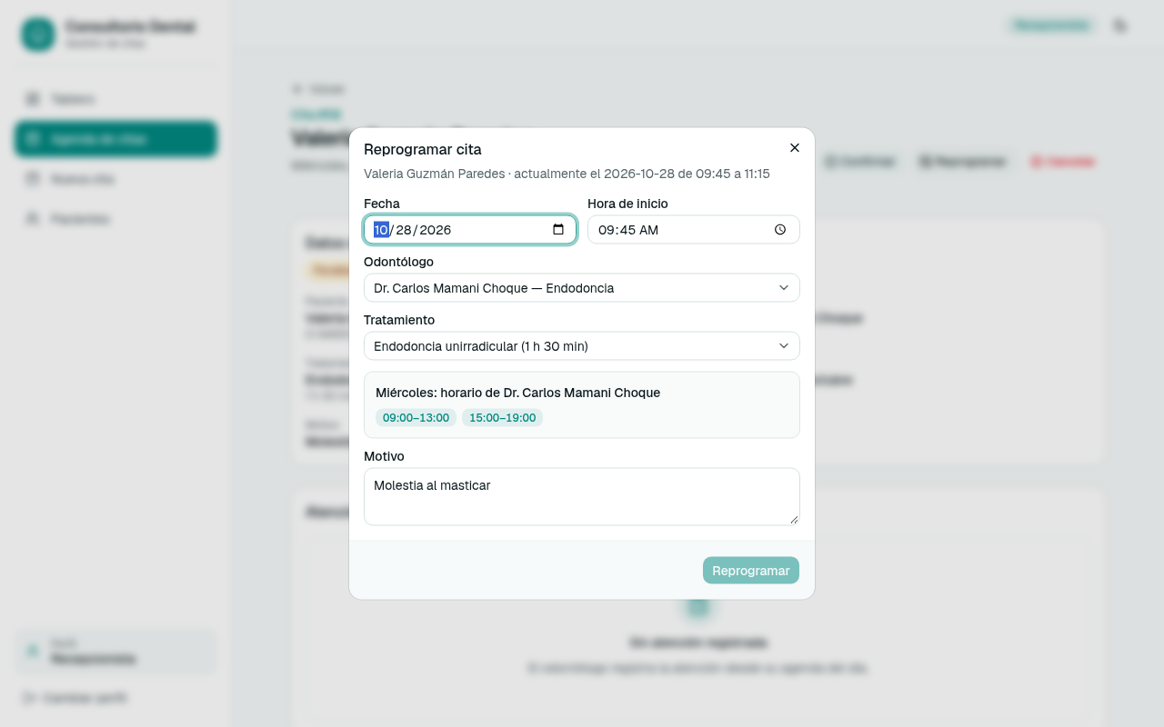
Nota. Captura del diálogo «Reprogramar cita» en /citas/[id] (components/citas/reprogramar-dialog.tsx).

CU10 Cancelar cita
Figura 10
Diálogo para cancelar una cita
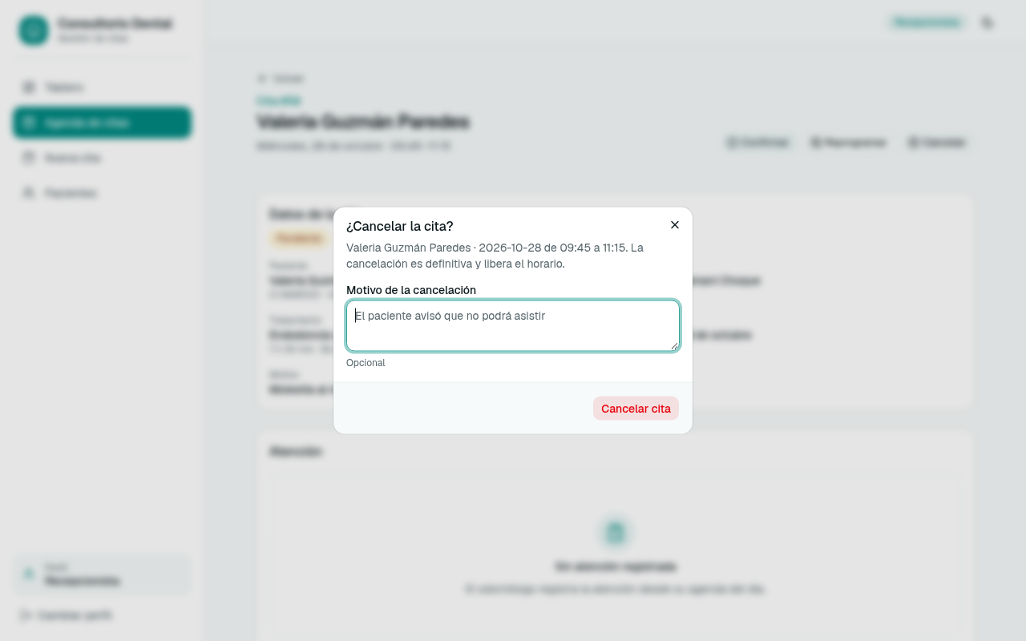
Nota. Captura del diálogo «¿Cancelar la cita?» en /citas/[id] (components/citas/cancelar-dialog.tsx).

CU11 Confirmar cita
Figura 11
Detalle de la cita con sus acciones
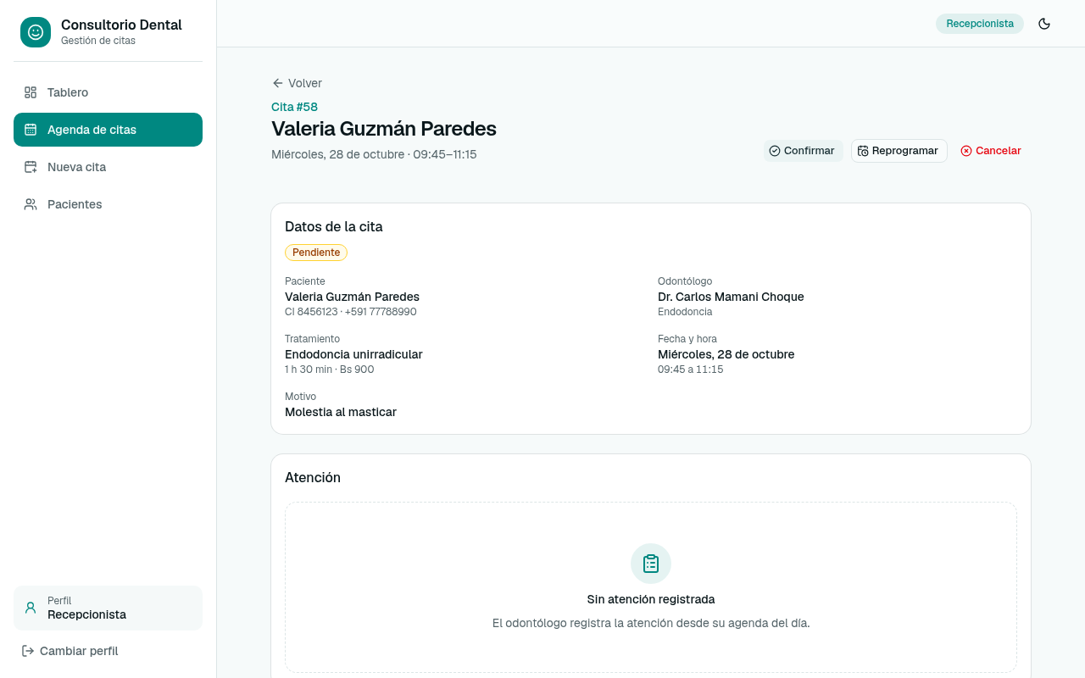
Nota. Captura de /citas/[id] con perfil Recepcionista (components/citas/cita-acciones.tsx).

CU12 Consultar agenda de citas
Figura 12
Agenda de citas de la semana con filtros
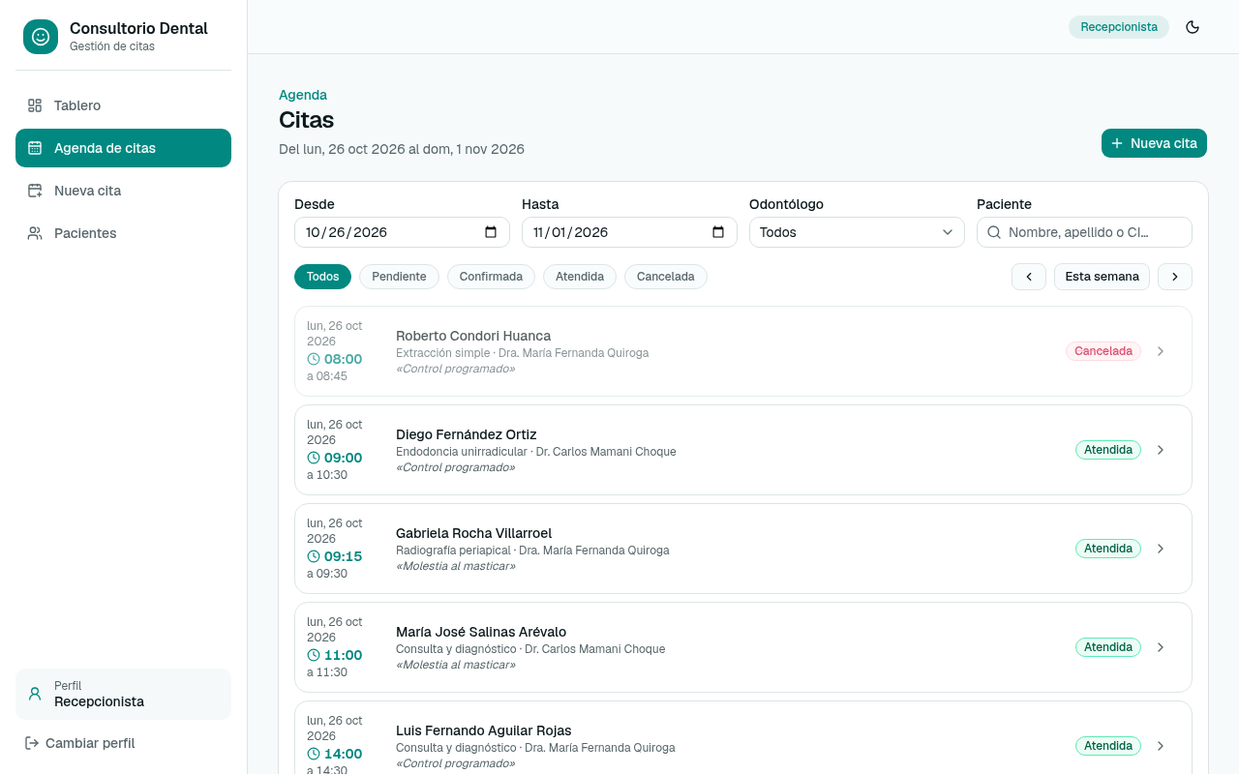
Nota. Captura de /citas con perfil Recepcionista.

CU13 Consultar agenda del día
Figura 13
Agenda del día del odontólogo
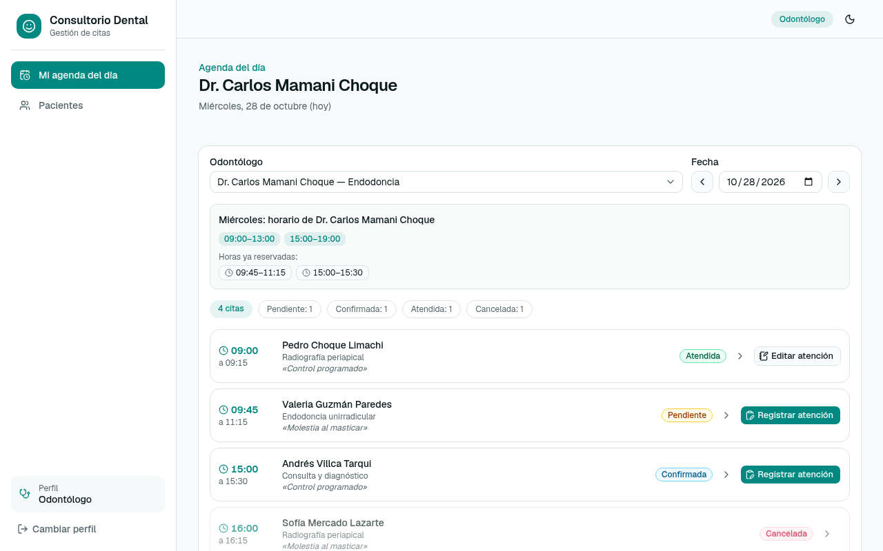
Nota. Captura de /agenda-dia con perfil Odontólogo.

CU14 Registrar atención
Figura 14
Diálogo para registrar la atención
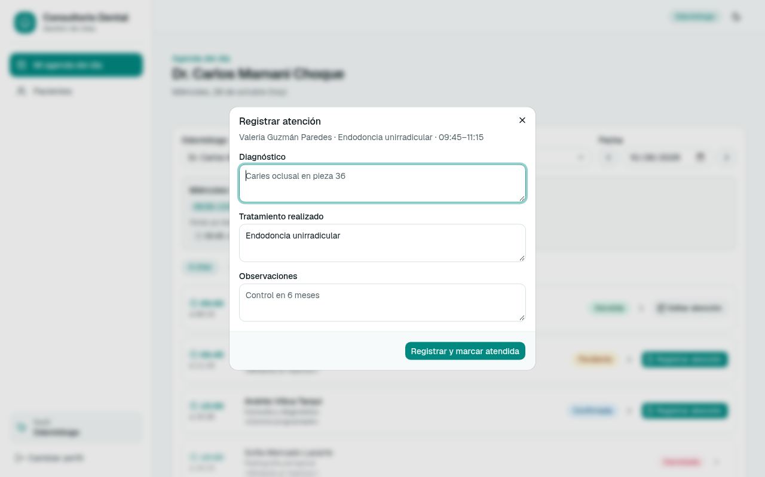
Nota. Captura del diálogo «Registrar atención» en /agenda-dia (components/citas/atencion-dialog.tsx).

CU15 Consultar historial del paciente
Figura 15
Ficha del paciente con su historial
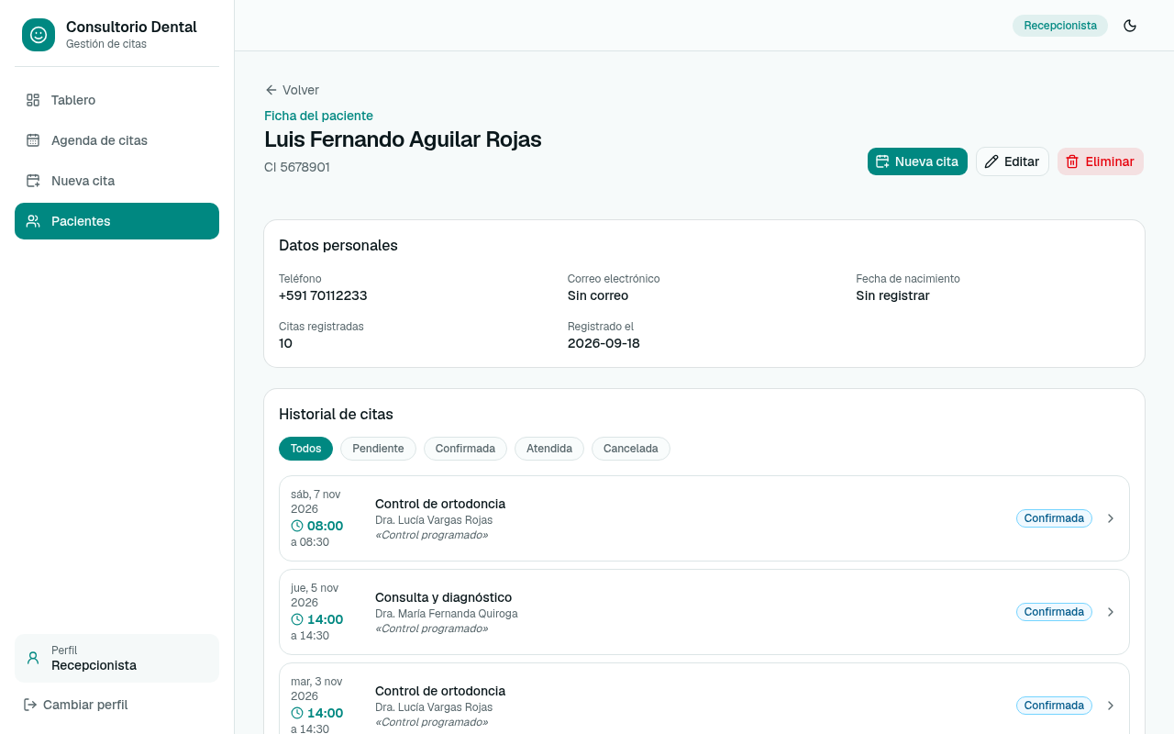
Nota. Captura de /pacientes/[id] con perfil Recepcionista.

CU16 Consultar tablero
Figura 16
Tablero de indicadores
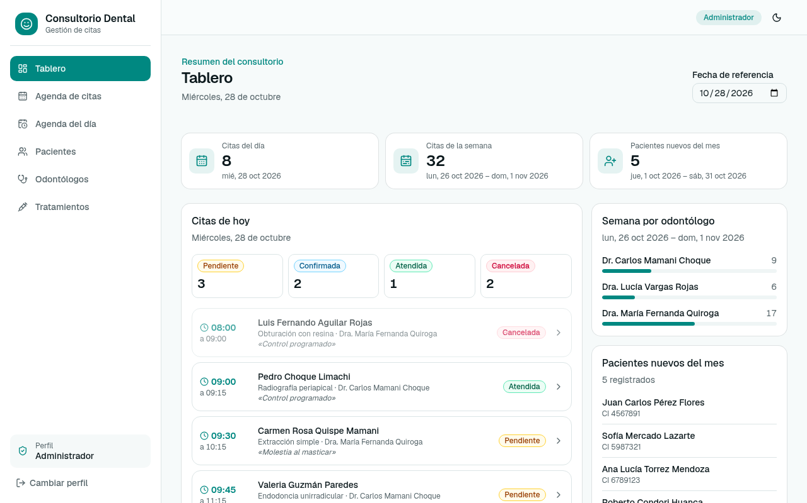
Nota. Captura de /tablero con perfil Administrador.

4.5 Estructurar Modelos de Caso de Uso
Iniciar sesión no existe como tal; elegir perfil (CU01) es una precondición de los demás casos de uso y no se modela como «include». Las relaciones de cada ciclo están en docs/generador/casos_uso_puml.mjs, que genera los diagramas desde el catálogo, y coinciden con la fila «Relaciones» de cada ficha.

4.5.1 Ciclo 1
Relación | Origen | Destino | Justificación
Generalización | Recepcionista, Odontólogo, Administrador | Usuario | Los tres perfiles comparten CU01 y CU03.
«extend» | CU05 Definir horario de atención | CU04 Gestionar odontólogos | El horario se agrega o modifica opcionalmente en el formulario del odontólogo; la API acepta odontólogos sin bloques.
«include» | CU07 Reservar cita | CU08 Consultar disponibilidad del odontólogo | El formulario muestra siempre el horario del día y las horas reservadas al elegir odontólogo y fecha.

Figura 17
Casos de uso del ciclo 1
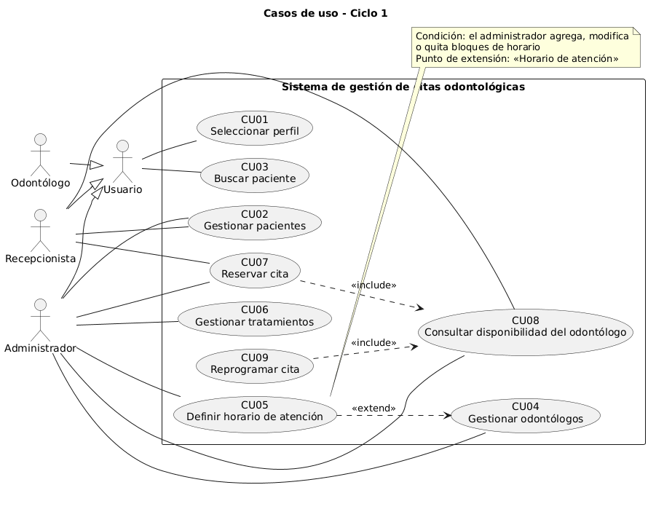
Nota. Elaboración propia en PlantUML (docs/diagramas/casos_uso/casos_uso_ciclo1.puml).

4.5.2 Ciclo 2
Relación | Origen | Destino | Justificación
Generalización | Recepcionista, Odontólogo, Administrador | Usuario | Los tres perfiles comparten CU15.
«include» | CU09 Reprogramar cita | CU08 Consultar disponibilidad del odontólogo | El diálogo de reprogramación reutiliza el mismo componente de disponibilidad, excluyendo la propia cita.
«extend» | CU14 Registrar atención | CU13 Consultar agenda del día | Desde cada cita no cancelada de la agenda del día el odontólogo puede, si lo decide, registrar la atención.

Figura 18
Casos de uso del ciclo 2
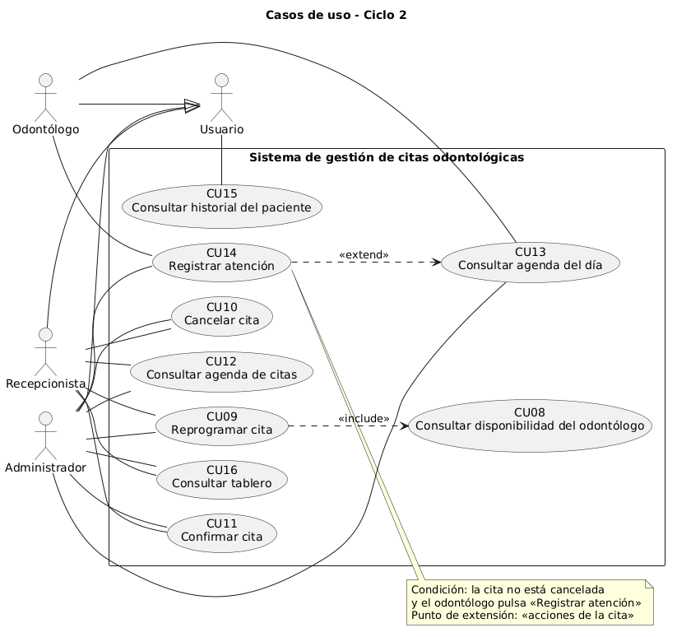
Nota. Elaboración propia en PlantUML (docs/diagramas/casos_uso/casos_uso_ciclo2.puml). CU08 se muestra como caso de uso del ciclo 1 incluido por CU09.

5. FT. ANÁLISIS

5.1 Análisis de Arquitectura

5.1.1 Identificar Paquetes
Los paquetes de análisis agrupan casos de uso que comparten objetos y responsabilidades. Cada caso de uso pertenece a un único paquete. Los paquetes se ordenaron en dos capas para que sus dependencias no formen ciclos: P1 y P2 no dependen de las citas, y P3 y P4 sí.
Paquete | Casos de uso | Responsabilidad | Ciclo
P1 Acceso y pacientes | CU01, CU02, CU03 | Selección de perfil y registro, edición, eliminación y búsqueda de pacientes (CI único). | C1
P2 Odontólogos y tratamientos | CU04, CU05, CU06 | Catálogo de odontólogos con su horario de atención y catálogo de tratamientos con duración y precio. | C1
P3 Agenda de citas | CU07, CU08, CU09, CU10, CU11 | Reserva, disponibilidad, reprogramación, cancelación y confirmación de citas con las reglas de agenda (choques, pasado, horario). | C1 y C2
P4 Atención y seguimiento | CU12, CU13, CU14, CU15, CU16 | Listado de citas, agenda del día, registro de la atención, historial del paciente y tablero de indicadores. | C2

5.1.2 Relacionar Paquetes y Casos de Uso
Para cada paquete se indica el menú o la pantalla donde se ejecuta cada caso de uso y los componentes previstos con la convención V (vista) y C (control). Los componentes reales de cada clase de análisis se listan en 7.3.

5.1.2.1 Ciclo 1
P1 Acceso y pacientes
CU | Caso de uso | Módulo / menú | Componente previsto (V · C)
CU01 | Seleccionar perfil | Pantalla inicial «/» y «Cambiar perfil» | Vperfil · Cperfil
CU02 | Gestionar pacientes | «Pacientes», «Nuevo paciente», ficha | Vpaciente · Cpaciente
CU03 | Buscar paciente | «Pacientes» (buscador) | Vpaciente · Cpaciente

Figura 19
P1 Acceso y pacientes: trazabilidad con sus casos de uso
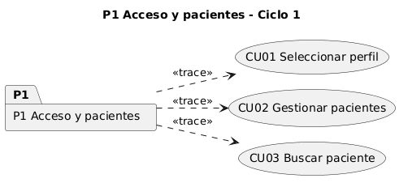
Nota. Elaboración propia en PlantUML (docs/diagramas/paquetes/P1_trace_C1.puml).
P2 Odontólogos y tratamientos
CU | Caso de uso | Módulo / menú | Componente previsto (V · C)
CU04 | Gestionar odontólogos | «Odontólogos» | Vodontologo · Codontologo
CU05 | Definir horario de atención | «Odontólogos», sección «Horario de atención» | Vodontologo · Codontologo
CU06 | Gestionar tratamientos | «Tratamientos» | Vtratamiento · Ctratamiento

Figura 20
P2 Odontólogos y tratamientos: trazabilidad con sus casos de uso
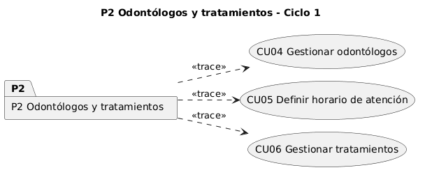
Nota. Elaboración propia en PlantUML (docs/diagramas/paquetes/P2_trace_C1.puml).
P3 Agenda de citas (ciclo 1)
CU | Caso de uso | Módulo / menú | Componente previsto (V · C)
CU07 | Reservar cita | «Nueva cita» | Vcita · Ccita
CU08 | Consultar disponibilidad del odontólogo | «Nueva cita» y diálogo «Reprogramar cita» | Vcita · Ccita

Figura 21
P3 Agenda de citas: trazabilidad con sus casos de uso del ciclo 1
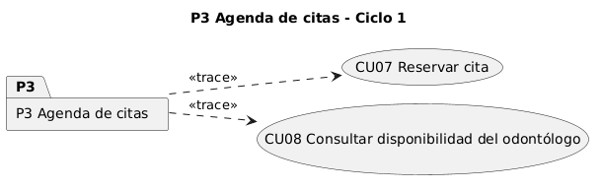
Nota. Elaboración propia en PlantUML (docs/diagramas/paquetes/P3_trace_C1.puml).

5.1.2.2 Ciclo 2
P3 Agenda de citas (ciclo 2)
CU | Caso de uso | Módulo / menú | Componente previsto (V · C)
CU09 | Reprogramar cita | «Agenda de citas» y detalle de la cita, botón «Reprogramar» | Vcita · Ccita
CU10 | Cancelar cita | «Agenda de citas» y detalle, botón «Cancelar» | Vcita · Ccita
CU11 | Confirmar cita | «Agenda de citas» y detalle, botón «Confirmar» | Vcita · Ccita

Figura 22
P3 Agenda de citas: trazabilidad con sus casos de uso del ciclo 2
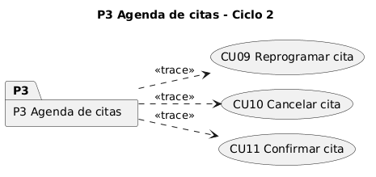
Nota. Elaboración propia en PlantUML (docs/diagramas/paquetes/P3_trace_C2.puml).
P4 Atención y seguimiento
CU | Caso de uso | Módulo / menú | Componente previsto (V · C)
CU12 | Consultar agenda de citas | «Agenda de citas» | Vagenda · Ccita
CU13 | Consultar agenda del día | «Mi agenda del día» / «Agenda del día» | Vagenda · Ccita
CU14 | Registrar atención | «Mi agenda del día» y detalle de la cita | Vatencion · Catencion
CU15 | Consultar historial del paciente | «Pacientes», ficha del paciente | Vpaciente · Cpaciente
CU16 | Consultar tablero | «Tablero» | Vtablero · Ctablero

Figura 23
P4 Atención y seguimiento: trazabilidad con sus casos de uso
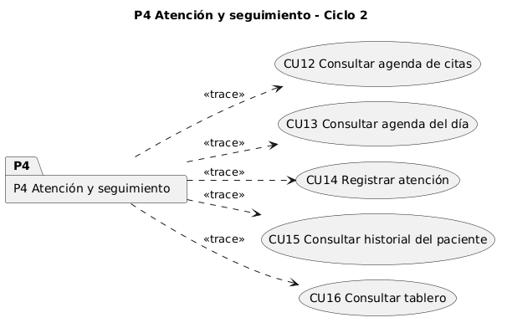
Nota. Elaboración propia en PlantUML (docs/diagramas/paquetes/P4_trace_C2.puml).

5.1.3 Vista de Paquetes
Las dependencias van del paquete consumidor al proveedor y no forman ciclos: P2 no depende de nadie, P1 depende solo de P2, P3 depende de P1 y P2, y P4 depende de los tres.
Paquete consumidor | Depende de | Motivo
P1 Acceso y pacientes | P2 Odontólogos y tratamientos | El perfil Odontólogo se elige entre los odontólogos activos (CU01, A1).
P3 Agenda de citas | P1 Acceso y pacientes | Toda cita pertenece a un paciente existente.
P3 Agenda de citas | P2 Odontólogos y tratamientos | Las reglas usan el estado y el horario del odontólogo y la duración del tratamiento.
P4 Atención y seguimiento | P3 Agenda de citas | Consulta citas y, al registrar la atención, cambia su estado a ATENDIDA.
P4 Atención y seguimiento | P1 Acceso y pacientes | Historial del paciente y pacientes nuevos del mes.
P4 Atención y seguimiento | P2 Odontólogos y tratamientos | Agenda del día por odontólogo y citas de la semana agrupadas por odontólogo activo.

Figura 24
Vista de paquetes
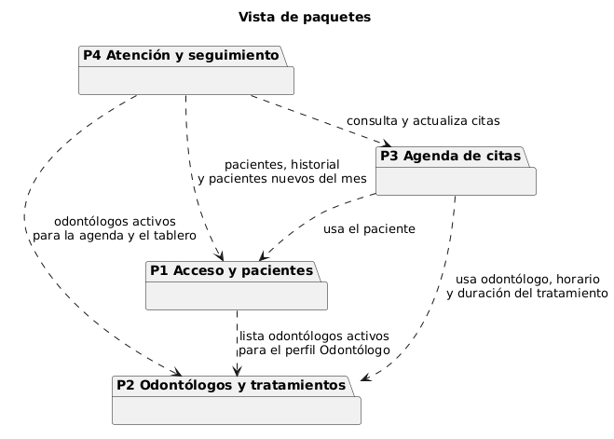
Nota. Elaboración propia en PlantUML (docs/diagramas/paquetes/vista_paquetes.puml).

5.2 Analizar Casos de Uso

5.2.1 Diagrama de Comunicación
Los diagramas de comunicación muestran el mismo escenario que el diagrama de secuencia del caso de uso (6.2.1), con los mismos participantes y mensajes. La numeración es anidada: 1, 2 para cada mensaje del actor y 1.1, 2.1 para lo que ocurre dentro; las guardas entre corchetes corresponden a los fragmentos break de la secuencia. En esta entrega se elaboraron los diagramas del caso de uso núcleo de cada ciclo.

5.2.1.1 Ciclo 1

CU01 Seleccionar perfil
Espacio para el diagrama de comunicación (docs/diagramas/comunicacion/CU01_Seleccionar_perfil.puml).

CU02 Gestionar pacientes
Espacio para el diagrama de comunicación (docs/diagramas/comunicacion/CU02_Gestionar_pacientes.puml).

CU03 Buscar paciente
Espacio para el diagrama de comunicación (docs/diagramas/comunicacion/CU03_Buscar_paciente.puml).

CU04 Gestionar odontólogos
Espacio para el diagrama de comunicación (docs/diagramas/comunicacion/CU04_Gestionar_odontologos.puml).

CU05 Definir horario de atención
Espacio para el diagrama de comunicación (docs/diagramas/comunicacion/CU05_Definir_horario_de_atencion.puml).

CU06 Gestionar tratamientos
Espacio para el diagrama de comunicación (docs/diagramas/comunicacion/CU06_Gestionar_tratamientos.puml).

CU07 Reservar cita
El controlador Ccita es el único objeto que habla con las entidades. El primer mensaje del actor corresponde a la consulta de disponibilidad incluida (CU08); el segundo, a la reserva. La consulta de choque y la inserción solo ocurren si las validaciones anteriores no cortaron el flujo.
Figura 25
Diagrama de comunicación de CU07 Reservar cita
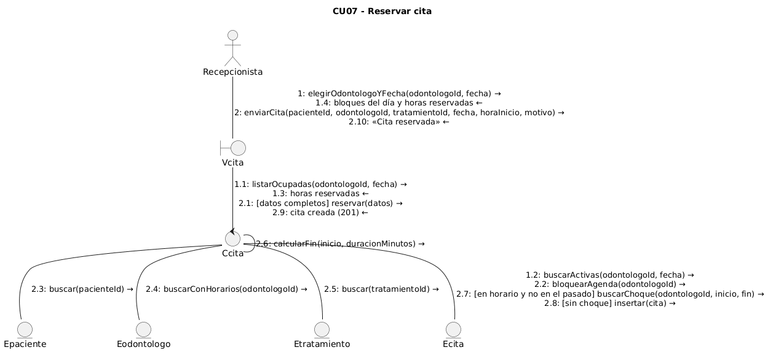
Nota. Elaboración propia en PlantUML (docs/diagramas/comunicacion/CU07_Reservar_cita.puml).

CU08 Consultar disponibilidad del odontólogo
Sus mensajes aparecen como 1, 1.1 a 1.4 del diagrama de CU07; queda pendiente el diagrama propio (docs/diagramas/comunicacion/CU08_Consultar_disponibilidad_del_odontologo.puml).

5.2.1.2 Ciclo 2

CU09 Reprogramar cita
Espacio para el diagrama de comunicación (docs/diagramas/comunicacion/CU09_Reprogramar_cita.puml).

CU10 Cancelar cita
Espacio para el diagrama de comunicación (docs/diagramas/comunicacion/CU10_Cancelar_cita.puml).

CU11 Confirmar cita
Espacio para el diagrama de comunicación (docs/diagramas/comunicacion/CU11_Confirmar_cita.puml).

CU12 Consultar agenda de citas
Espacio para el diagrama de comunicación (docs/diagramas/comunicacion/CU12_Consultar_agenda_de_citas.puml).

CU13 Consultar agenda del día
Espacio para el diagrama de comunicación (docs/diagramas/comunicacion/CU13_Consultar_agenda_del_dia.puml).

CU14 Registrar atención
El mensaje 1 corresponde al registro de una cita sin atención y el mensaje 2 al flujo alternativo A1 (corregir la atención). La creación de la atención y el cambio de estado de la cita ocurren en la misma transacción.
Figura 26
Diagrama de comunicación de CU14 Registrar atención
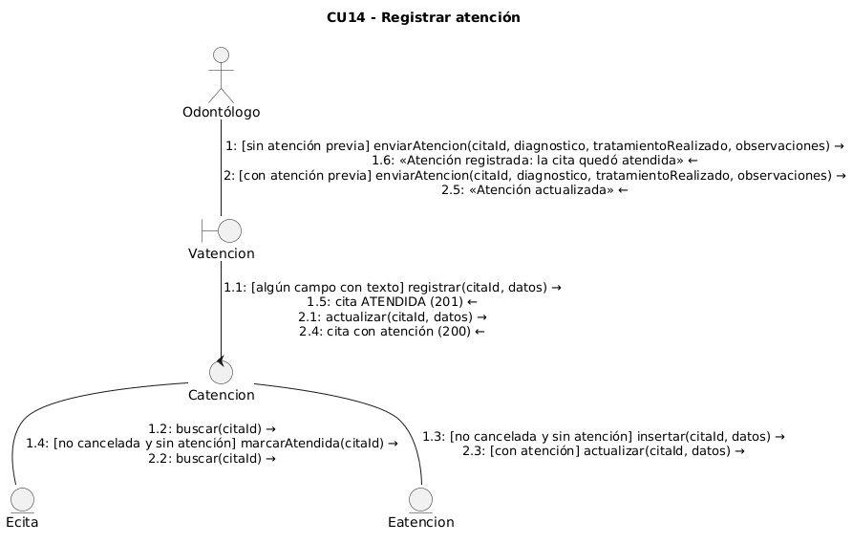
Nota. Elaboración propia en PlantUML (docs/diagramas/comunicacion/CU14_Registrar_atencion.puml).

CU15 Consultar historial del paciente
Espacio para el diagrama de comunicación (docs/diagramas/comunicacion/CU15_Consultar_historial_del_paciente.puml).

CU16 Consultar tablero
Espacio para el diagrama de comunicación (docs/diagramas/comunicacion/CU16_Consultar_tablero.puml).

5.3 Analizar una Clase
Los diagramas de análisis de clase muestran las clases de vista (azul), control (amarillo) y entidad (verde) de cada caso de uso, con los nombres fijados en la fila «Clases de análisis previstas» de su ficha. Las entidades y sus atributos son los del modelo de datos (6.3.1.1); solo se incluyen las que intervienen en el escenario.

5.3.1 Ciclo 1

CU01 Seleccionar perfil
Espacio para el diagrama de análisis de clase (docs/diagramas/analisis_clase/CU01_Seleccionar_perfil.puml).

CU02 Gestionar pacientes
Espacio para el diagrama de análisis de clase (docs/diagramas/analisis_clase/CU02_Gestionar_pacientes.puml).

CU03 Buscar paciente
Espacio para el diagrama de análisis de clase (docs/diagramas/analisis_clase/CU03_Buscar_paciente.puml).

CU04 Gestionar odontólogos
Espacio para el diagrama de análisis de clase (docs/diagramas/analisis_clase/CU04_Gestionar_odontologos.puml).

CU05 Definir horario de atención
Espacio para el diagrama de análisis de clase (docs/diagramas/analisis_clase/CU05_Definir_horario_de_atencion.puml).

CU06 Gestionar tratamientos
Espacio para el diagrama de análisis de clase (docs/diagramas/analisis_clase/CU06_Gestionar_tratamientos.puml).

CU07 Reservar cita
Vcita corresponde al formulario de reserva, Ccita al manejador POST /api/citas con las reglas de lib/agenda.ts, y las entidades a los modelos Prisma. Ehorario_atencion no recibe mensajes directos: sus bloques llegan junto con el odontólogo y Ccita los evalúa con cabeEnHorario.
Figura 27
Diagrama de análisis de clase de CU07 Reservar cita
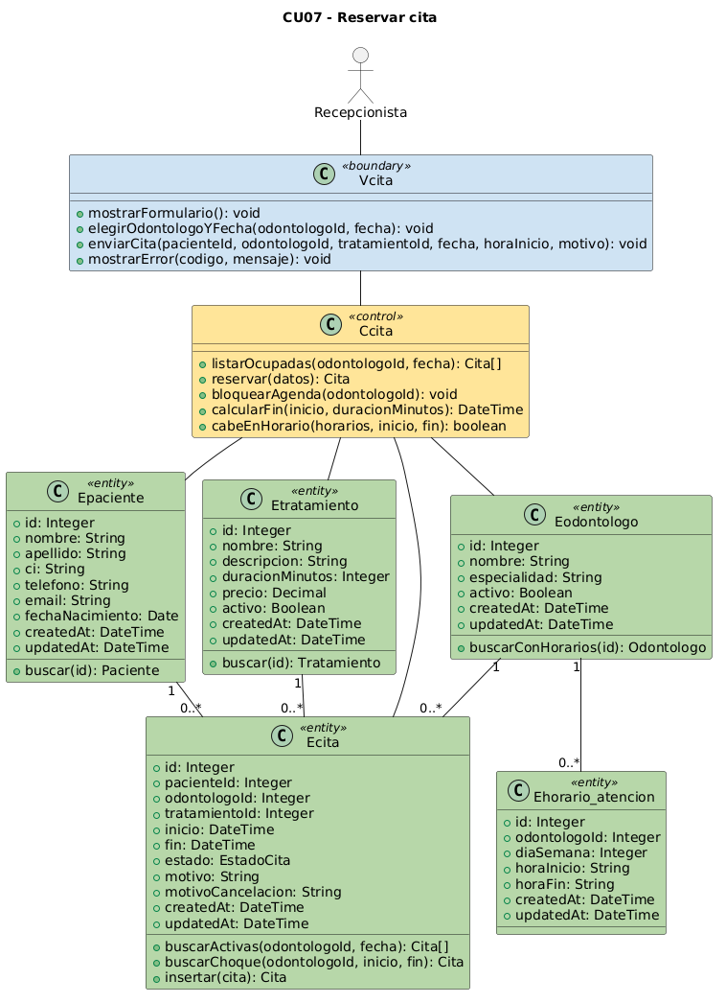
Nota. Elaboración propia en PlantUML (docs/diagramas/analisis_clase/CU07_Reservar_cita.puml).

CU08 Consultar disponibilidad del odontólogo
Sus clases (Vcita, Ccita, Eodontologo, Ehorario_atencion, Ecita) aparecen en el diagrama de CU07; queda pendiente el diagrama propio.

5.3.2 Ciclo 2

CU09 Reprogramar cita
Espacio para el diagrama de análisis de clase (docs/diagramas/analisis_clase/CU09_Reprogramar_cita.puml).

CU10 Cancelar cita
Espacio para el diagrama de análisis de clase (docs/diagramas/analisis_clase/CU10_Cancelar_cita.puml).

CU11 Confirmar cita
Espacio para el diagrama de análisis de clase (docs/diagramas/analisis_clase/CU11_Confirmar_cita.puml).

CU12 Consultar agenda de citas
Espacio para el diagrama de análisis de clase (docs/diagramas/analisis_clase/CU12_Consultar_agenda_de_citas.puml).

CU13 Consultar agenda del día
Espacio para el diagrama de análisis de clase (docs/diagramas/analisis_clase/CU13_Consultar_agenda_del_dia.puml).

CU14 Registrar atención
Vatencion corresponde al diálogo de atención y Catencion a los manejadores POST y PATCH /api/citas/{id}/atencion con registrarAtencion y actualizarAtencion. La multiplicidad 1 a 0..1 entre Ecita y Eatencion refleja la restricción UNIQUE sobre citaId.
Figura 28
Diagrama de análisis de clase de CU14 Registrar atención
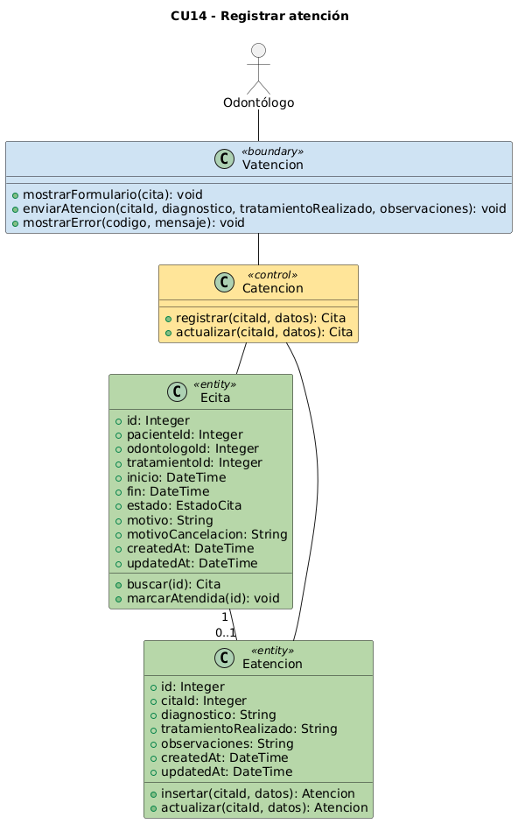
Nota. Elaboración propia en PlantUML (docs/diagramas/analisis_clase/CU14_Registrar_atencion.puml).

CU15 Consultar historial del paciente
Espacio para el diagrama de análisis de clase (docs/diagramas/analisis_clase/CU15_Consultar_historial_del_paciente.puml).

CU16 Consultar tablero
Espacio para el diagrama de análisis de clase (docs/diagramas/analisis_clase/CU16_Consultar_tablero.puml).

5.4 Analizar un Paquete
El paquete núcleo es P3 Agenda de citas. Recibe del actor la intención de ocupar, mover, confirmar o liberar un intervalo de tiempo de un odontólogo: paciente, odontólogo, tratamiento, fecha y hora de inicio. De P1 usa la existencia del paciente; de P2, el estado activo del odontólogo y del tratamiento, los bloques del horario de atención y la duración del tratamiento, con la que calcula la hora de fin.
Produce citas con un intervalo [inicio, fin) y un estado. Protege las tres reglas de la historia de usuario y la máquina de estados de la cita: no hay choques con otra cita no cancelada del mismo odontólogo, no hay citas en el pasado, toda cita cabe completa en un bloque del horario del día y solo se admiten las transiciones PENDIENTE ↔ CONFIRMADA y de ambas hacia CANCELADA o ATENDIDA. Para evitar que dos reservas simultáneas para el mismo odontólogo pasen ambas la comprobación de choque, la reserva y la reprogramación se ejecutan en una transacción que toma un bloqueo consultivo de PostgreSQL por odontólogo (pg_advisory_xact_lock).
Hacia los demás paquetes, P3 expone la consulta de citas por rango, odontólogo, paciente y estado que usa P4 para las agendas, el historial y el tablero, y el estado ATENDIDA que P4 asigna al registrar la atención. Una cita CANCELADA o ATENDIDA queda fuera de las operaciones de P3: no se reprograma ni cambia de estado.

6. FT. DISEÑO

6.1 Diseño de Arquitectura (Física y Lógica)

6.1.1 Diseño Físico de la Arquitectura (Diagrama de Despliegue)
La arquitectura física tiene tres nodos. El navegador del usuario, en una computadora o un celular, ejecuta la interfaz React y guarda el perfil elegido en localStorage. La plataforma Vercel sirve las páginas de Next.js y ejecuta como funciones los manejadores de app/api/**, que acceden a la base mediante Prisma Client. La base PostgreSQL está en Neon, en el schema gestion-citas-dental; la aplicación se conecta por el pooler de conexiones (DATABASE_URL) y las migraciones usan la conexión directa (DIRECT_URL).
La base en Neon ya está en uso: contra ella se hicieron la integración (#7) y el build. El despliegue en Vercel no está hecho; es la siguiente etapa (issue #10), por lo que el nodo Vercel describe el despliegue previsto. La URL de producción se registra en el issue #10.
Figura 29
Diagrama de despliegue
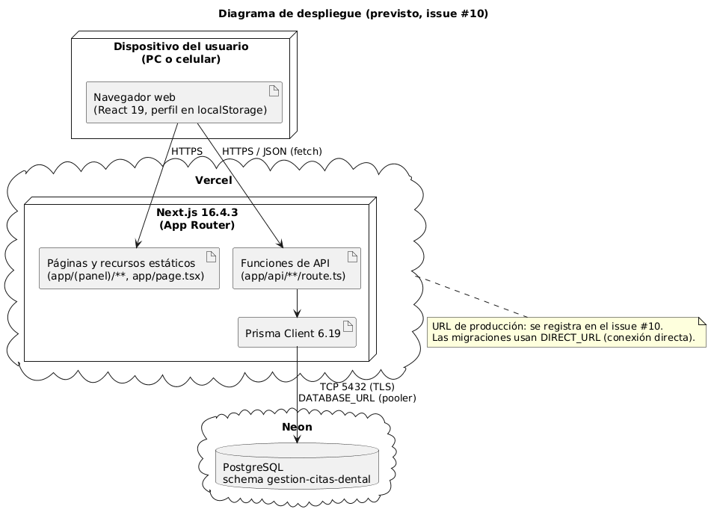
Nota. Elaboración propia en PlantUML (docs/diagramas/despliegue/despliegue.puml). El nodo Vercel corresponde al despliegue previsto.

6.1.2 Diseño Lógico de la Arquitectura (Diagrama de Paquetes)
La arquitectura lógica sigue las carpetas del código. La presentación (app/(panel)/**, app/page.tsx y components/) se organiza por los paquetes de análisis P1 a P4 y solo habla con la API a través del cliente tipado lib/api.ts y los hooks de hooks/. Los controladores (app/api/**/route.ts) validan la entrada y delegan en la lógica de negocio (lib/agenda.ts, lib/tablero.ts, lib/validators.ts, lib/http.ts, lib/fechas.ts), que accede a los datos con Prisma Client (lib/prisma.ts). Las dependencias van solo hacia abajo.
Figura 30
Arquitectura lógica por capas
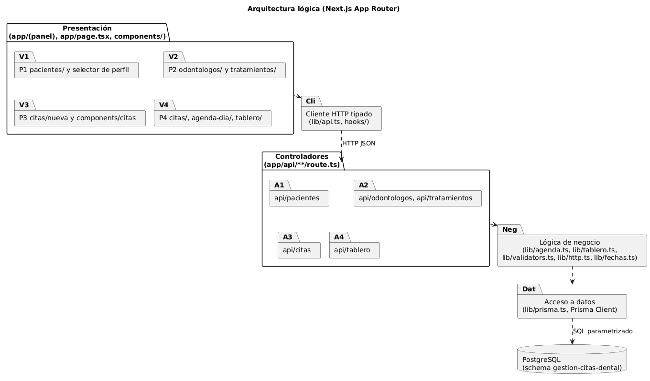
Nota. Elaboración propia en PlantUML (docs/diagramas/paquetes/paquetes_logicos.puml).

6.2 Diseñar Caso de Uso (Diagrama de Secuencia)

6.2.1 Diagrama de Secuencia
Cada diagrama de secuencia usa los participantes de la ficha en el orden actor, vista, control y entidades, y solo los fragmentos alt, opt, loop y break. Cada excepción de la ficha aparece como un break con el mensaje que recibe el actor. Los diagramas largos se dividen en dos páginas con newpage, conservando la numeración. En esta entrega se elaboraron los del caso de uso núcleo de cada ciclo.

6.2.1.1 Ciclo 1

CU01 Seleccionar perfil
Espacio para el diagrama de secuencia (docs/diagramas/secuencia/CU01_Seleccionar_perfil.puml).

CU02 Gestionar pacientes
Espacio para el diagrama de secuencia (docs/diagramas/secuencia/CU02_Gestionar_pacientes.puml).

CU03 Buscar paciente
Espacio para el diagrama de secuencia (docs/diagramas/secuencia/CU03_Buscar_paciente.puml).

CU04 Gestionar odontólogos
Espacio para el diagrama de secuencia (docs/diagramas/secuencia/CU04_Gestionar_odontologos.puml).

CU05 Definir horario de atención
Espacio para el diagrama de secuencia (docs/diagramas/secuencia/CU05_Definir_horario_de_atencion.puml).

CU06 Gestionar tratamientos
Espacio para el diagrama de secuencia (docs/diagramas/secuencia/CU06_Gestionar_tratamientos.puml).

CU07 Reservar cita
La primera página cubre la consulta de disponibilidad incluida (CU08), el envío del formulario, la validación de datos y la búsqueda de paciente, odontólogo y tratamiento. La segunda cubre las reglas de agenda y el registro. Todo lo que ocurre entre bloquearAgenda e insertar se ejecuta en una sola transacción (prisma.$transaction); cualquier break lanza un ApiError que deshace la transacción.
Figura 31
Diagrama de secuencia de CU07 Reservar cita (página 1 de 2)
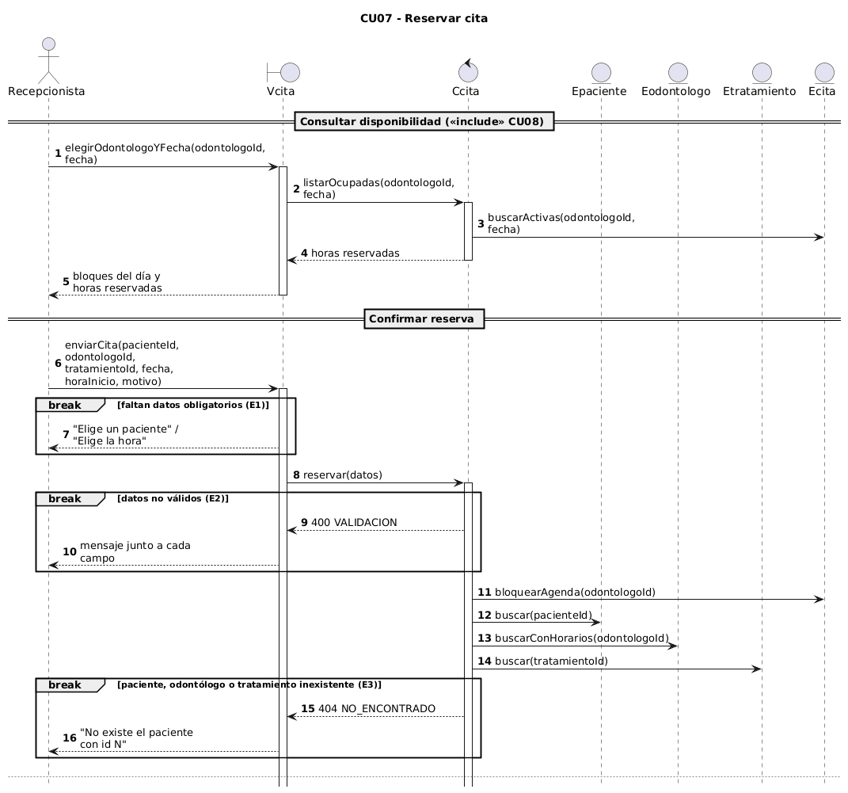
Nota. Elaboración propia en PlantUML (docs/diagramas/secuencia/CU07_Reservar_cita.puml).
Figura 32
Diagrama de secuencia de CU07 Reservar cita (página 2 de 2)
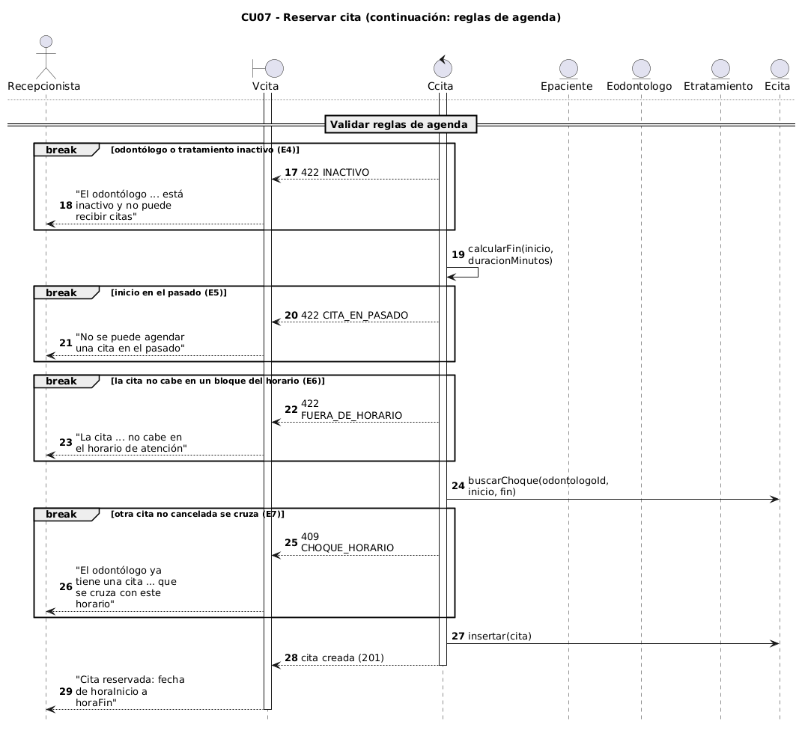
Nota. Elaboración propia en PlantUML (docs/diagramas/secuencia/CU07_Reservar_cita.puml, segunda página).

CU08 Consultar disponibilidad del odontólogo
Sus mensajes aparecen en la fase «Consultar disponibilidad» del diagrama de CU07; queda pendiente el diagrama propio.

6.2.1.2 Ciclo 2

CU09 Reprogramar cita
Espacio para el diagrama de secuencia (docs/diagramas/secuencia/CU09_Reprogramar_cita.puml).

CU10 Cancelar cita
Espacio para el diagrama de secuencia (docs/diagramas/secuencia/CU10_Cancelar_cita.puml).

CU11 Confirmar cita
Espacio para el diagrama de secuencia (docs/diagramas/secuencia/CU11_Confirmar_cita.puml).

CU12 Consultar agenda de citas
Espacio para el diagrama de secuencia (docs/diagramas/secuencia/CU12_Consultar_agenda_de_citas.puml).

CU13 Consultar agenda del día
Espacio para el diagrama de secuencia (docs/diagramas/secuencia/CU13_Consultar_agenda_del_dia.puml).

CU14 Registrar atención
La primera página es el flujo principal: registrar la atención de una cita que aún no la tiene. Las verificaciones, la inserción de la atención y el cambio a ATENDIDA ocurren en una transacción. La segunda página es el flujo alternativo A1, que corrige una atención ya registrada sin transacción porque solo actualiza una fila.
Figura 33
Diagrama de secuencia de CU14 Registrar atención (flujo principal)
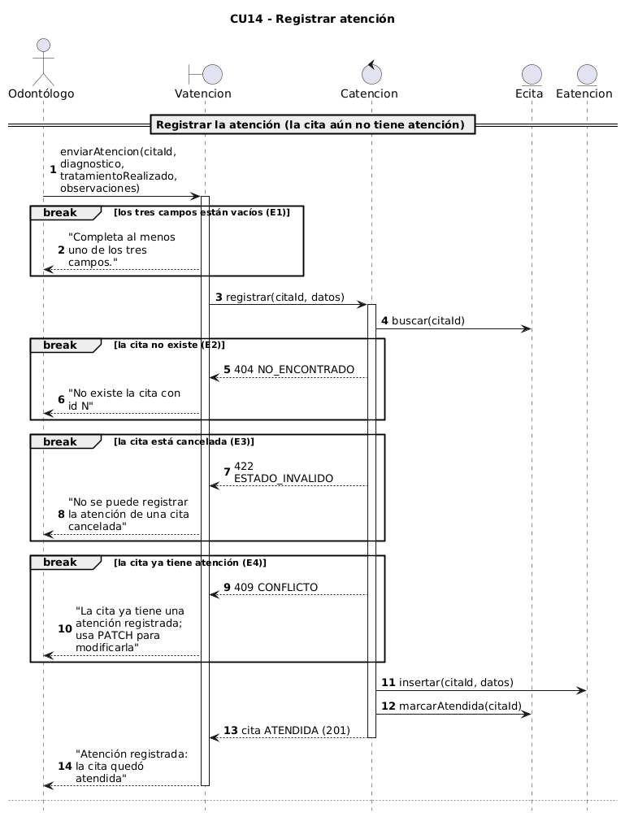
Nota. Elaboración propia en PlantUML (docs/diagramas/secuencia/CU14_Registrar_atencion.puml).
Figura 34
Diagrama de secuencia de CU14 Registrar atención (flujo alternativo A1)
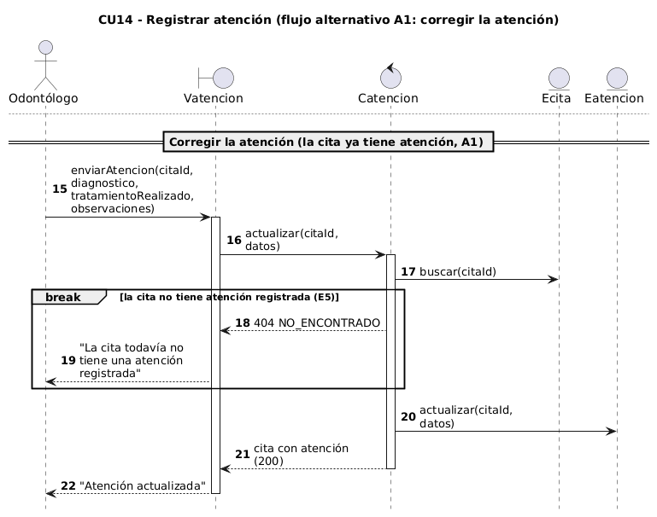
Nota. Elaboración propia en PlantUML (docs/diagramas/secuencia/CU14_Registrar_atencion.puml, segunda página).

CU15 Consultar historial del paciente
Espacio para el diagrama de secuencia (docs/diagramas/secuencia/CU15_Consultar_historial_del_paciente.puml).

CU16 Consultar tablero
Espacio para el diagrama de secuencia (docs/diagramas/secuencia/CU16_Consultar_tablero.puml).

6.3 Diseño de Datos (Lógico y Físico)
El diseño de datos parte de los requisitos de la historia de usuario #1, del modelo prisma/schema.prisma y del script generado prisma/migrations/20261028065832_init/migration.sql, que es la única migración. El modelo tiene 6 tablas con 48 columnas en total (Paciente 9, Odontologo 6, HorarioAtencion 7, Tratamiento 8, Cita 11 y Atencion 7) y un tipo enumerado, EstadoCita. El diagrama de clases, el mapeo, la tabla de volumen, el script y el diagrama relacional describen ese mismo modelo.

6.3.1 Diseño de Datos Lógico

6.3.1.1 Diagrama de Clases
El diagrama muestra las seis clases persistentes con sus atributos y tipos, y las asociaciones con su multiplicidad. HorarioAtencion se dibuja como composición de Odontologo porque se borra en cascada con él; Atencion, como composición de Cita por la misma razón y porque cada cita tiene como máximo una atención. No hay generalizaciones: pacientes y odontólogos no comparten una tabla de personas.
Figura 35
Diagrama de clases del dominio
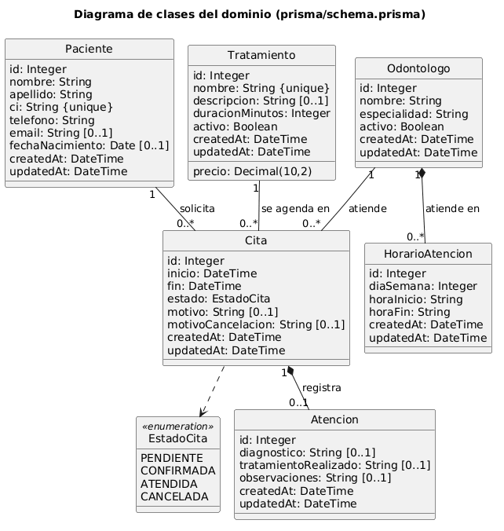
Nota. Elaboración propia en PlantUML (docs/diagramas/clases/diagrama_clases.puml) a partir de prisma/schema.prisma.

6.3.1.2 Mapeo
Las reglas de transformación aplicadas son: cada clase se convierte en una tabla y cada atributo en una columna; cada asociación 1:N se representa con una clave foránea en la tabla del lado N; la asociación 1:0..1 entre Cita y Atencion se representa con una clave foránea única (citaId) en Atencion. No hay asociaciones N:M ni subtipos, por lo que no se necesitan tablas intermedias ni claves primarias compartidas. Las tablas conservan los nombres que genera Prisma a partir de los modelos (Paciente, HorarioAtencion) y columnas en camelCase; no siguen la convención snake_case.
PACIENTE
PACIENTE
PK
ID | NOMBRE | APELLIDO | CI | TELEFONO | EMAIL | FECHANACIMIENTO
CREATEDAT | UPDATEDAT

Sin claves foráneas. UNIQUE: CI.
ODONTOLOGO
ODONTOLOGO
PK
ID | NOMBRE | ESPECIALIDAD | ACTIVO | CREATEDAT | UPDATEDAT

Sin claves foráneas ni restricciones de unicidad adicionales.
HORARIOATENCION
HORARIOATENCION
PK | FK
ID | ODONTOLOGOID | DIASEMANA | HORAINICIO | HORAFIN | CREATEDAT | UPDATEDAT

FK: ODONTOLOGOID → Odontologo(id), ON DELETE CASCADE. UNIQUE: ODONTOLOGOID, DIASEMANA, HORAINICIO.
TRATAMIENTO
TRATAMIENTO
PK
ID | NOMBRE | DESCRIPCION | DURACIONMINUTOS | PRECIO | ACTIVO | CREATEDAT
UPDATEDAT

Sin claves foráneas. UNIQUE: NOMBRE.
CITA
CITA
PK | FK | FK | FK
ID | PACIENTEID | ODONTOLOGOID | TRATAMIENTOID | INICIO | FIN | ESTADO
MOTIVO | MOTIVOCANCELACION | CREATEDAT | UPDATEDAT

FK: PACIENTEID → Paciente(id); ODONTOLOGOID → Odontologo(id); TRATAMIENTOID → Tratamiento(id); las tres con ON DELETE RESTRICT. Sin restricciones de unicidad adicionales; índices en (ODONTOLOGOID, INICIO), (PACIENTEID, INICIO) y (ESTADO).
ATENCION
ATENCION
PK | FK
ID | CITAID | DIAGNOSTICO | TRATAMIENTOREALIZADO | OBSERVACIONES | CREATEDAT | UPDATEDAT

FK: CITAID → Cita(id), ON DELETE CASCADE. UNIQUE: CITAID.
Ninguna tabla usa clave primaria compuesta ni compartida: todas tienen una clave sustituta id de tipo SERIAL. La unicidad natural se expresa con restricciones UNIQUE: el CI del paciente, el nombre del tratamiento, la combinación (odontologoId, diaSemana, horaInicio) del horario, que impide repetir un bloque que empieza a la misma hora el mismo día, y citaId en Atencion, que convierte la relación 1:N en 1:0..1. No hay claves foráneas compuestas.

6.3.1.3 Normalización
- Primera forma normal (1FN). Todas las columnas guardan valores atómicos y no hay grupos repetidos. El ejemplo más claro es el horario: en lugar de guardar una lista de bloques dentro de Odontologo, cada bloque día-hora es una fila de HorarioAtencion.
- Segunda forma normal (2FN). Todas las tablas tienen una clave primaria de una sola columna, por lo que no puede haber dependencias parciales de una clave compuesta. En HorarioAtencion, cuya clave candidata es (odontologoId, diaSemana, horaInicio), el único atributo no clave, horaFin, depende de la combinación completa.
- Tercera forma normal (3FN). Ningún atributo no clave depende de otro atributo no clave dentro de su tabla: Cita no copia el nombre del paciente ni el precio del tratamiento, sino que los referencia por clave foránea, y Atencion no repite datos de la cita.
Hay dos copias intencionales que no son redundancia accidental. La columna fin de Cita se calcula como inicio más la duración del tratamiento al reservar o reprogramar; se guarda para que la cita conserve su intervalo aunque después cambie la duración del tratamiento y para que la búsqueda de choques sea una sola consulta por rango. La columna tratamientoRealizado de Atencion es texto libre y no una clave foránea, porque registra lo que efectivamente se hizo, que puede diferir del tratamiento agendado.

6.3.2 Diseño de Datos Físico

6.3.2.1 Tabla de Volumen
Los tipos físicos son los que genera Prisma para PostgreSQL. Las claves usan SERIAL (entero de 4 bytes), suficiente para el volumen de un consultorio. Los textos usan TEXT; la base no limita su longitud y los máximos indicados en la columna «Tamaño» son los que valida Zod en la API. Las fechas y horas de las citas son TIMESTAMP(3) sin zona horaria que guardan el instante en UTC; la conversión a la hora de La Paz se hace en lib/fechas.ts. La fecha de nacimiento es DATE. Las horas del horario de atención se guardan como texto HH:MM porque son horas del día sin fecha. El precio usa NUMERIC(10,2), nunca un tipo de coma flotante. El estado es el tipo enumerado EstadoCita, que ocupa 4 bytes.
Paciente
Atributo | Tipo de dato | Tamaño | Nulo | Llave | Descripción
id | SERIAL (INTEGER) | 4 bytes | No | PK | Identificador del paciente.
nombre | TEXT | Hasta 100 caracteres | No | — | Nombre o nombres.
apellido | TEXT | Hasta 100 caracteres | No | — | Apellidos; índice (apellido, nombre).
ci | TEXT | 4 a 12 dígitos y complemento de hasta 4 | No | UK | Cédula de identidad en mayúsculas.
telefono | TEXT | 6 a 20 caracteres | No | — | Teléfono de contacto.
email | TEXT | Hasta 120 caracteres | Sí | — | Correo electrónico.
fechaNacimiento | DATE | 4 bytes | Sí | — | Fecha de nacimiento, no futura.
createdAt | TIMESTAMP(3) | 8 bytes | No | — | Fecha de registro; base de «pacientes nuevos del mes».
updatedAt | TIMESTAMP(3) | 8 bytes | No | — | Última modificación.

Odontologo
Atributo | Tipo de dato | Tamaño | Nulo | Llave | Descripción
id | SERIAL (INTEGER) | 4 bytes | No | PK | Identificador del odontólogo.
nombre | TEXT | Hasta 120 caracteres | No | — | Nombre completo.
especialidad | TEXT | Hasta 100 caracteres | No | — | Especialidad odontológica.
activo | BOOLEAN | 1 byte | No | — | Si recibe nuevas citas; por defecto verdadero.
createdAt | TIMESTAMP(3) | 8 bytes | No | — | Fecha de registro.
updatedAt | TIMESTAMP(3) | 8 bytes | No | — | Última modificación.

HorarioAtencion
Atributo | Tipo de dato | Tamaño | Nulo | Llave | Descripción
id | SERIAL (INTEGER) | 4 bytes | No | PK | Identificador del bloque.
odontologoId | INTEGER | 4 bytes | No | FK, UK | Odontólogo; parte de la clave única compuesta.
diaSemana | INTEGER | 4 bytes | No | UK | 0 = domingo a 6 = sábado; parte de la clave única.
horaInicio | TEXT | 5 caracteres (HH:MM) | No | UK | Inicio del bloque en hora local; parte de la clave única.
horaFin | TEXT | 5 caracteres (HH:MM) | No | — | Fin del bloque, posterior al inicio.
createdAt | TIMESTAMP(3) | 8 bytes | No | — | Fecha de registro.
updatedAt | TIMESTAMP(3) | 8 bytes | No | — | Última modificación.

Tratamiento
Atributo | Tipo de dato | Tamaño | Nulo | Llave | Descripción
id | SERIAL (INTEGER) | 4 bytes | No | PK | Identificador del tratamiento.
nombre | TEXT | Hasta 120 caracteres | No | UK | Nombre del tratamiento.
descripcion | TEXT | Hasta 500 caracteres | Sí | — | Descripción.
duracionMinutos | INTEGER | 4 bytes | No | — | Duración de 5 a 480 minutos; define la hora de fin de la cita.
precio | NUMERIC(10,2) | Variable (10 dígitos, 2 decimales) | No | — | Precio en bolivianos.
activo | BOOLEAN | 1 byte | No | — | Si se puede agendar; por defecto verdadero.
createdAt | TIMESTAMP(3) | 8 bytes | No | — | Fecha de registro.
updatedAt | TIMESTAMP(3) | 8 bytes | No | — | Última modificación.

Cita
Atributo | Tipo de dato | Tamaño | Nulo | Llave | Descripción
id | SERIAL (INTEGER) | 4 bytes | No | PK | Identificador de la cita.
pacienteId | INTEGER | 4 bytes | No | FK | Paciente citado.
odontologoId | INTEGER | 4 bytes | No | FK | Odontólogo que atiende.
tratamientoId | INTEGER | 4 bytes | No | FK | Tratamiento agendado.
inicio | TIMESTAMP(3) | 8 bytes | No | — | Instante de inicio (UTC).
fin | TIMESTAMP(3) | 8 bytes | No | — | Instante de fin = inicio + duración del tratamiento.
estado | EstadoCita | 4 bytes | No | — | PENDIENTE, CONFIRMADA, ATENDIDA o CANCELADA; por defecto PENDIENTE.
motivo | TEXT | Hasta 500 caracteres | Sí | — | Motivo de la consulta.
motivoCancelacion | TEXT | Hasta 500 caracteres | Sí | — | Motivo de la cancelación.
createdAt | TIMESTAMP(3) | 8 bytes | No | — | Fecha de registro.
updatedAt | TIMESTAMP(3) | 8 bytes | No | — | Última modificación.

Atencion
Atributo | Tipo de dato | Tamaño | Nulo | Llave | Descripción
id | SERIAL (INTEGER) | 4 bytes | No | PK | Identificador de la atención.
citaId | INTEGER | 4 bytes | No | FK, UK | Cita atendida; una atención por cita.
diagnostico | TEXT | Hasta 2000 caracteres | Sí | — | Diagnóstico.
tratamientoRealizado | TEXT | Hasta 2000 caracteres | Sí | — | Lo que efectivamente se hizo.
observaciones | TEXT | Hasta 2000 caracteres | Sí | — | Observaciones e indicaciones.
createdAt | TIMESTAMP(3) | 8 bytes | No | — | Fecha de registro.
updatedAt | TIMESTAMP(3) | 8 bytes | No | — | Última modificación.

Al menos uno de los tres campos de texto de Atencion debe tener contenido al registrarla; esa regla la valida la API, no la base.

6.3.2.2 Script
El script DDL es prisma/migrations/20261028065832_init/migration.sql, generado por Prisma Migrate a partir del esquema. Su orden es: crear el tipo enumerado EstadoCita; crear las seis tablas con sus claves primarias; crear los índices únicos (Paciente_ci_key, HorarioAtencion_odontologoId_diaSemana_horaInicio_key, Tratamiento_nombre_key, Atencion_citaId_key) y los índices de búsqueda; y, al final, añadir las claves foráneas. HorarioAtencion y Atencion usan ON DELETE CASCADE; las tres claves foráneas de Cita usan ON DELETE RESTRICT, de modo que no se puede borrar un paciente, odontólogo o tratamiento con citas. Todas usan ON UPDATE CASCADE. El archivo no contiene BEGIN/COMMIT explícitos ni restricciones CHECK.
El script se aplicó con prisma migrate deploy en el schema gestion-citas-dental de Neon (sub-historia #2) y se aplica de nuevo en cada ejecución de la suite de pruebas sobre un schema temporal test_<timestamp>, que se crea vacío y se borra al terminar; en la ejecución registrada en el capítulo 8 se aplicó sin errores y las 78 pruebas pasaron sobre él.
-- CreateTable
CREATE TABLE "Cita" (
"id" SERIAL NOT NULL,
"pacienteId" INTEGER NOT NULL,
"odontologoId" INTEGER NOT NULL,
"tratamientoId" INTEGER NOT NULL,
"inicio" TIMESTAMP(3) NOT NULL,
"fin" TIMESTAMP(3) NOT NULL,
"estado" "EstadoCita" NOT NULL DEFAULT 'PENDIENTE',
"motivo" TEXT,
"motivoCancelacion" TEXT,
"createdAt" TIMESTAMP(3) NOT NULL DEFAULT CURRENT_TIMESTAMP,
"updatedAt" TIMESTAMP(3) NOT NULL,
CONSTRAINT "Cita_pkey" PRIMARY KEY ("id")
);

-- CreateIndex
CREATE INDEX "Cita_odontologoId_inicio_idx" ON "Cita"("odontologoId", "inicio");

-- AddForeignKey
ALTER TABLE "Cita" ADD CONSTRAINT "Cita_odontologoId_fkey"
FOREIGN KEY ("odontologoId") REFERENCES "Odontologo"("id")
ON DELETE RESTRICT ON UPDATE CASCADE;
Varias reglas de negocio se garantizan en la aplicación y no en la base. La tabla siguiente registra esas brechas, que no impiden el funcionamiento pero dejan la integridad en manos del código si alguien escribe en la base por otra vía.
Regla | Dónde se garantiza hoy | Brecha en la base
Sin choques entre citas no canceladas del mismo odontólogo | Transacción con pg_advisory_xact_lock y buscarChoque en lib/agenda.ts | No hay restricción de exclusión sobre el rango [inicio, fin).
fin posterior a inicio e igual a inicio + duración | calcularFin en lib/agenda.ts | Sin CHECK (fin > inicio).
Duración de 5 a 480 minutos y precio no negativo | Esquema Zod tratamientoCrear | Sin CHECK.
diaSemana entre 0 y 6, horas HH:MM con inicio menor que fin | Esquema Zod horarioSchema | Sin CHECK; horas guardadas como TEXT.
Bloques de horario no solapados | superRefine de horariosSchema | Solo UNIQUE (odontologoId, diaSemana, horaInicio).
Longitud máxima de textos | Esquemas Zod | Columnas TEXT sin límite.
Atención solo en citas no canceladas y cita ATENDIDA al registrarla | Transacción de registrarAtencion | Sin trigger.

6.3.2.3 Diagrama Relacional
El diagrama relacional se escribe en Mermaid erDiagram y contiene las 6 tablas con sus 48 columnas, con el tipo físico abreviado y las marcas PK, FK y UK; las tres columnas de la clave única compuesta de HorarioAtencion llevan UK. La cardinalidad usa || (exactamente uno), o| (cero o uno) y o{ (cero o muchos). Todas las relaciones son no identificadoras (línea discontinua) porque cada tabla tiene su propia clave sustituta. Lo que las claves foráneas no garantizan, como que una cita ATENDIDA tenga su atención o que no haya choques, son reglas transaccionales de la aplicación (6.3.2.2).
Figura 36
Diagrama relacional
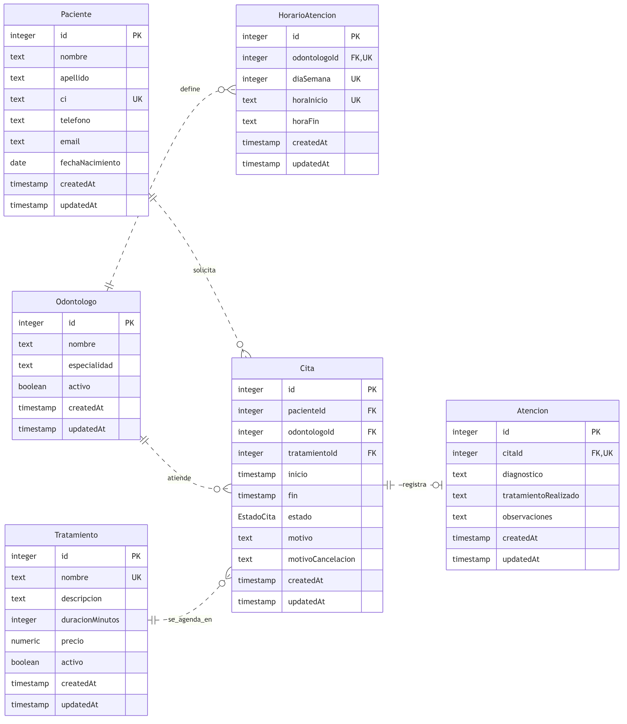
Nota. Elaboración propia en Mermaid (docs/diagramas/relacional/er.mmd) a partir de prisma/schema.prisma.

6.3.2.4 Funciones
La base no tiene funciones ni procedimientos almacenados; toda la lógica está en TypeScript. La única función del sistema de PostgreSQL que se usa es pg_advisory_xact_lock(4242, odontologoId), que serializa dentro de una transacción las reservas y reprogramaciones de un mismo odontólogo y se libera sola al terminar la transacción. Las siguientes funciones son propuestas y no están implementadas:
Operación propuesta | Entradas y resultado esperado
hay_choque(odontologo_id, inicio, fin, excluir_id) | Devuelve verdadero si existe una cita no cancelada del odontólogo cuyo intervalo se cruza con [inicio, fin), excluyendo la cita indicada.
cabe_en_horario(odontologo_id, inicio, fin) | Devuelve verdadero si el intervalo, en hora de La Paz, cae completo dentro de un bloque de HorarioAtencion del día.
resumen_tablero(fecha) | Devuelve los conteos de citas del día por estado, de la semana por odontólogo y de pacientes nuevos del mes.

6.3.2.5 Triggers
La base no tiene triggers. La columna updatedAt la actualiza Prisma Client (@updatedAt) y no un trigger, por lo que una escritura directa en SQL no la modifica. Propuestas no implementadas:
Responsabilidad | Evento y criterio
Marcar la cita como ATENDIDA | AFTER INSERT en Atencion: actualizar el estado de la cita a ATENDIDA si no está cancelada.
Impedir cambios en citas finales | BEFORE UPDATE en Cita: rechazar cambios de estado o de horario si el estado anterior es ATENDIDA o CANCELADA.
Mantener updatedAt | BEFORE UPDATE en todas las tablas: asignar la hora actual.

7. FT. IMPLEMENTACIÓN

7.1 Herramientas de Desarrollo de la Aplicación Web
Las versiones indicadas son las instaladas en el proyecto (node_modules) al momento de redactar este documento.

7.1.1 Lenguajes de Programación
TypeScript 5.9.3 es el lenguaje de todo el sistema: pantallas, manejadores de API, lógica de negocio, seed y pruebas. Se usa en modo estricto, y los tipos del modelo de datos los genera Prisma, de modo que un cambio en schema.prisma se refleja como error de compilación en el código que no lo contemple. Estado: implementado.
SQL aparece en el script de migración generado por Prisma y en una única sentencia escrita a mano, el bloqueo consultivo de agenda (SELECT pg_advisory_xact_lock(...)), ejecutada con parámetros. Estado: implementado.
HTML y CSS se escriben como JSX y clases de Tailwind CSS 4.3.3 dentro de los componentes React. Estado: implementado.

7.1.2 Base de Datos
PostgreSQL alojado en Neon, en el schema gestion-citas-dental. Guarda las 6 tablas del modelo y se accede con Prisma ORM 6.19.3 (Prisma Client y Prisma Migrate). La conexión de la aplicación usa el pooler de Neon y las migraciones la conexión directa. El seed (prisma/seed.ts) carga 12 pacientes, 4 odontólogos, 8 tratamientos, 20 bloques de horario, 114 citas y 46 atenciones. Estado: en uso desde la sub-historia #2; las pruebas usan un schema temporal aparte. Las credenciales de conexión están en .env, que no se versiona (.env.example solo lista las variables).

7.1.3 Entornos de Desarrollo
Next.js 16.4.3 con App Router es el marco de la aplicación: sirve las páginas y los manejadores de API desde el mismo proyecto. El proyecto activa cacheComponents, por lo que cada manejador espera una petición real (connection()) antes de consultar la base. Se ejecuta sobre Node.js 22.23.3 y npm 10.9.9, con React 19.3.0. La interfaz se generó con v0 y usa componentes shadcn (sobre @base-ui/react 1.9.0), iconos lucide-react 1.63.0 y notificaciones sonner 2.0.8. La validación usa Zod 4.6.7 con mensajes en español. El código se revisa con ESLint 9.39.5. Estado: next build termina sin errores (verificado de nuevo al cerrar este documento).

7.1.4 Otros
- Git y GitHub. Control de versiones en el repositorio samm-gabriel/gestion-citas-dental, rama main, con un commit por sub-historia (#2 a #8) y el plan en docs/plan.md.
- Contrato de la API. docs/api/openapi.yaml (OpenAPI 3.1.0) describe las 13 rutas, sus parámetros, respuestas y códigos de error.
- Pruebas. Vitest 3.2.7 para los manejadores de la API sobre un schema PostgreSQL temporal y para las pruebas de humo de las páginas; tsx 4.23.15 ejecuta el seed.
- Documentación. PlantUML 1.2026.9 (motor de diseño smetana, sin Graphviz) y mermaid-cli 11.17.1 para los diagramas, y la librería docx 9.15.0 para generar este documento. Están en docs/generador/, con su propio package.json, fuera de las dependencias de la aplicación.
- Despliegue. Vercel, previsto en la sub-historia #10; no realizado.

7.2 Implementación de la Arquitectura del Sistema
Una petición atraviesa las capas siempre en el mismo orden. Se toma como ejemplo la operación núcleo, reservar una cita:
- Vista. El componente CitaForm (components/citas/cita-form.tsx) comprueba que estén paciente, odontólogo, tratamiento, fecha y hora, y llama a createCita del cliente tipado lib/api.ts, que envía POST /api/citas con un cuerpo JSON.
- Controlador. app/api/citas/route.ts exporta POST = manejar(...). El envoltorio manejar de lib/http.ts espera la petición (connection()), lee el JSON (400 JSON_INVALIDO si no es válido) y valida el cuerpo con el esquema citaCrear de Zod (400 VALIDACION con el detalle por campo).
- Lógica de negocio. reservarCita (lib/agenda.ts) convierte la fecha y hora locales en un instante UTC y abre una transacción con prisma.$transaction. Dentro, toma el bloqueo pg_advisory_xact_lock(4242, odontologoId), de modo que una segunda reserva para el mismo odontólogo espera a que termine la primera; luego validarReglasAgenda busca paciente, odontólogo con horarios y tratamiento, calcula fin, rechaza el pasado y lo que no cabe en el horario y busca una cita no cancelada que se cruce (inicio < fin y fin > inicio).
- Acceso a datos. Si todo pasa, Prisma inserta la cita y la transacción confirma. Si alguna regla falla, se lanza un ApiError (por ejemplo 409 CHOQUE_HORARIO con la cita que choca en details), la transacción se deshace y no queda nada escrito.
- Respuesta. manejar convierte el ApiError en { error: { code, message, details } } con su código HTTP, o devuelve 201 con { data } y la cita serializada con fecha, horaInicio y horaFin locales. La vista muestra el error junto al campo o en un aviso con título según el código, o redirige al detalle de la cita.
Los errores conocidos de Prisma también se traducen: una violación de UNIQUE (P2002) responde 409 CI_DUPLICADO o NOMBRE_DUPLICADO, una de clave foránea (P2003) 409 EN_USO y un registro inexistente (P2025) 404. Cualquier otro error responde 500 ERROR_INTERNO sin exponer detalles.

7.3 Implementación de la Arquitectura de Subsistemas
Los subsistemas se implementaron por capas y no por ciclo: primero el modelo y la API de cada paquete (#2 a #4), luego las pantallas (#5 y #6), la integración (#7) y las pruebas (#8). La tabla relaciona cada paquete con sus componentes reales.
Subsistema (paquete) | Orden y responsabilidad de implementación
P1 Acceso y pacientes (ciclo 1, CU01 a CU03) | #2: modelo Paciente y API /api/pacientes (Cpaciente). #5: pantallas app/(panel)/pacientes/** y paciente-form.tsx (Vpaciente). #6: selector de perfil app/page.tsx y perfil-provider.tsx (Vperfil, Cperfil).
P2 Odontólogos y tratamientos (ciclo 1, CU04 a CU06) | #2: modelos Odontologo y HorarioAtencion y API /api/odontologos (Codontologo). #3: modelo Tratamiento y API /api/tratamientos (Ctratamiento). #5: pantallas odontologos/**, tratamientos/** y sus formularios (Vodontologo, Vtratamiento).
P3 Agenda de citas (ciclos 1 y 2, CU07 a CU11) | #3: modelo Cita, reglas de lib/agenda.ts y API /api/citas, /api/citas/{id}, /cancelar y /estado (Ccita). #6: citas/nueva, cita-form.tsx, agenda-comun.tsx, reprogramar-dialog.tsx, cancelar-dialog.tsx y cita-acciones.tsx (Vcita).
P4 Atención y seguimiento (ciclo 2, CU12 a CU16) | #4: modelo Atencion, API /api/citas/{id}/atencion (Catencion), /api/tablero con lib/tablero.ts (Ctablero) e historial /api/pacientes/{id}/citas. #6: citas/page.tsx, agenda-dia/page.tsx (Vagenda), atencion-dialog.tsx (Vatencion), tablero/page.tsx (Vtablero) y la ficha del paciente.

8. FT. PRUEBAS
Las pruebas automáticas usan Vitest 3.2.7 y se ejecutan con npm test. Los manejadores de la API se llaman directamente, como funciones, sobre un schema PostgreSQL temporal test_<timestamp> que tests/global-setup.ts crea en la misma base con prisma migrate deploy y borra al final con DROP SCHEMA … CASCADE; el schema de la aplicación no se toca. Los archivos se ejecutan en serie porque comparten ese schema y lo limpian entre pruebas.
La última ejecución registrada corresponde al commit 191a9bb (sub-historia #8): 6 archivos, 78 de 78 pruebas aprobadas, en 286 segundos. Esa ejecución no se repitió al redactar este documento, que no modifica código de la aplicación ni pruebas; sí se repitió next build.
Revisión ejecutada | Resultado observado
tests/api/citas.test.ts (24 pruebas; CU07, CU09 a CU14) | Cita válida 201 con horaFin calculada; VALIDACION 400; JSON_INVALIDO 400; paciente inexistente 404; CHOQUE_HORARIO 409 a la misma hora y por solape de duración en ambos sentidos; empezar justo al terminar otra 201; otro odontólogo a la misma hora 201; CITA_EN_PASADO 422; FUERA_DE_HORARIO 422 por día, por hora de cierre y por duración que excede el cierre; cancelar 200 libera el horario; cancelar una ATENDIDA 422 ESTADO_INVALIDO; reprogramar 200 recalcula horaFin y libera el horario anterior; reprogramar a un horario ocupado 409; mover dentro del propio horario 200; atención 201 deja la cita ATENDIDA y una segunda atención 409; PATCH de estado a CONFIRMADA 200; GET inexistente 404; id no numérico 400; DELETE 200; filtros ?q= y ?estado=. Todas aprobadas.
tests/api/pacientes.test.ts (10 pruebas; CU02, CU03, CU15) | Crear 201 con el CI en mayúsculas; 400 por datos inválidos; CI_DUPLICADO 409 al crear y al editar; 404; actualizar 200; eliminar 200; EN_USO 409 con citas; búsqueda por apellido y por CI; historial 200 y 404. Todas aprobadas.
tests/api/odontologos.test.ts (8 pruebas; CU04, CU05) | Horarios solapados o invertidos 400; INACTIVO 422 al agendar con un odontólogo inactivo; pageSize=100 devuelve un arreglo; EN_USO 409 al eliminar con citas. Todas aprobadas.
tests/api/tratamientos.test.ts (7 pruebas; CU06) | NOMBRE_DUPLICADO 409; duración y precio inválidos 400. Todas aprobadas.
tests/api/tablero.test.ts (3 pruebas; CU16) | 200; con ?fecha= cuenta las citas por estado; fecha inválida 400. Todas aprobadas.
tests/smoke/pages.test.ts (26 pruebas; todas las pantallas) | Las 16 páginas page.tsx exportan un componente, más la comprobación del total; 9 rutas responden 200 con next start en el puerto 3088. Todas aprobadas.
Integración manual contra Neon (#7) | Alta de paciente 201, CI repetido 409, cita 201, choque 409, cita en el pasado 422, fuera de horario 422, reprogramar 200, atender 201, cancelar 200, cancelar una atendida 422, tablero 200 y las 16 páginas 200.
next build (al cerrar este documento) | Compilación sin errores: 16 páginas y 13 rutas de API.
Render de diagramas (docs/generador/render.mjs) | 36 de 36 fuentes renderizadas a PNG (38 imágenes, por las dos páginas de cada secuencia).

Lo que no se ha verificado: la concurrencia real de dos reservas simultáneas para el mismo odontólogo (el bloqueo consultivo está implementado, pero ninguna prueba lanza peticiones en paralelo); el rendimiento con volúmenes mayores que el seed; la accesibilidad con herramientas de auditoría o lectores de pantalla; el comportamiento en navegadores distintos de Chrome; y el sistema desplegado en Vercel, que aún no existe.
CU / área | Prueba prevista y resultado esperado
CU07 y CU09 (concurrencia) | Enviar en paralelo dos reservas que se cruzan para el mismo odontólogo: exactamente una responde 201 y la otra 409 CHOQUE_HORARIO.
CU01 a CU03 (interfaz) | Prueba de extremo a extremo en el navegador: elegir cada perfil, comprobar su menú, registrar un paciente y ver el mensaje de CI repetido junto al campo.
CU04 a CU06 (interfaz) | Crear un odontólogo con dos bloques solapados y comprobar el aviso del formulario; desactivar un tratamiento y comprobar que no aparece en «Nueva cita».
CU07 a CU11 (interfaz) | Reservar, confirmar, reprogramar y cancelar desde la agenda y comprobar los textos de éxito y de cada error de agenda.
CU12 a CU16 (interfaz) | Agenda del día con el perfil Odontólogo, registro y corrección de la atención, historial del paciente y tablero con fecha de referencia.
Despliegue (#10) | Repetir la integración manual de #7 contra la URL de producción.
Accesibilidad y móvil | Auditoría automática de accesibilidad de las 16 páginas y revisión en un celular real.

Cada prueba futura registrará la entrada, los pasos, el resultado esperado, el resultado obtenido y la evidencia (salida de la herramienta o captura).

9. CONCLUSIÓN
Se desarrolló un sistema web de gestión de citas para un consultorio odontológico con Next.js 16, TypeScript, Prisma y PostgreSQL que reemplaza la agenda de papel. El sistema registra pacientes con CI único, odontólogos con su horario de atención y tratamientos con duración y precio; reserva, reprograma, confirma y cancela citas aplicando automáticamente las reglas de no choque, no pasado y dentro del horario; registra la atención de cada cita y ofrece una agenda del día, el historial del paciente y un tablero de indicadores. Responde así a la pregunta planteada en 1.3.8: las reglas que antes dependían de la memoria de la recepcionista se comprueban en el servidor, dentro de una transacción, en el momento de agendar.
El análisis produjo un catálogo de 16 casos de uso en 4 paquetes, repartidos en dos ciclos de 8 casos de uso y 14 puntos de complejidad cada uno. El reparto por paquetes (3, 3, 5 y 5) es el que permiten las dependencias reales sin crear ciclos entre paquetes. Cada caso de uso tiene su ficha, su prototipo (captura de la pantalla real) y su traza al paquete; los dos casos de uso núcleo, Reservar cita y Registrar atención, tienen además diagramas de comunicación, análisis de clase y secuencia coherentes entre sí y con el código.
El modelo de datos tiene 6 tablas y 48 columnas en tercera forma normal, con claves foráneas, restricciones de unicidad e índices para las consultas de agenda, y dos copias intencionales documentadas (la hora de fin de la cita y el tratamiento realizado). Se verificó con la suite automática de 78 pruebas, que pasó completa sobre un schema aislado, con una integración manual contra la base real y con next build sin errores.
Quedan límites que no se midieron o no se implementaron: el sistema no autentica usuarios y la API no verifica el perfil; varias reglas viven solo en la aplicación y no en la base; no se probó la concurrencia real de reservas, el rendimiento ni la accesibilidad con herramientas; y el despliegue en Vercel está pendiente. También quedan pendientes los diagramas de comunicación, análisis de clase y secuencia de 14 de los 16 casos de uso.

10. RECOMENDACIÓN
La primera recomendación, por su impacto, es añadir autenticación y autorización en el servidor antes de exponer el sistema en Internet con el despliegue de la sub-historia #10. Hoy el selector de perfil solo decide qué muestra la interfaz y cualquier persona que conozca la URL de la API puede crear, modificar o eliminar datos. Basta una tabla de usuarios con contraseñas guardadas con un hash lento y una verificación del rol en manejar() para cada ruta; mientras tanto, conviene restringir el acceso al despliegue (por ejemplo, con la protección por contraseña de Vercel).
En segundo lugar, se recomienda llevar a la base las reglas que hoy solo garantiza el código, empezando por la más crítica: una restricción de exclusión sobre el rango [inicio, fin) por odontólogo para citas no canceladas (extensión btree_gist), que complementaría el bloqueo consultivo. Después, restricciones CHECK para fin > inicio, la duración de 5 a 480 minutos, el precio no negativo y diaSemana entre 0 y 6. Cada cambio debe ir en una migración nueva y con su prueba.
En tercer lugar, completar la verificación: una prueba de concurrencia que lance dos reservas simultáneas que se cruzan, pruebas de extremo a extremo en el navegador para los flujos de cada perfil y una auditoría de accesibilidad de las 16 páginas. Tras el despliegue, repetir contra producción la integración manual de #7 y registrar la URL en el issue #10.
En cuarto lugar, completar la documentación de la siguiente entrega con los diagramas de comunicación, análisis de clase y secuencia de los 14 casos de uso restantes, empezando por CU09 Reprogramar cita y CU10 Cancelar cita, que comparten reglas con el núcleo. Conviene también completar los datos de la carátula y actualizar el índice en Word.
Finalmente, cuando el consultorio lo requiera, evaluar una bitácora de auditoría de cambios de estado de las citas (quién canceló o reprogramó y cuándo), que depende de tener usuarios autenticados, y los módulos que hoy están fuera de alcance, como los recordatorios a pacientes.

11. BIBLIOGRAFÍA
Fuentes internas del proyecto:
- samm-gabriel. (2026). Historia de usuario #1: Sistema de gestión de citas para un consultorio odontológico [Issue]. GitHub. https://github.com/samm-gabriel/gestion-citas-dental/issues/1
- samm-gabriel. (2026). Plan de sub-historias (docs/plan.md). Repositorio gestion-citas-dental.
- samm-gabriel. (2026). API de gestión de citas odontológicas, contrato OpenAPI 3.1.0 (docs/api/openapi.yaml). Repositorio gestion-citas-dental.
Documentación y referencias externas:
- Jacobson, I., Booch, G. y Rumbaugh, J. (1999). The Unified Software Development Process. Addison-Wesley.
- Mermaid. (s. f.). Entity Relationship Diagrams. https://mermaid.js.org/syntax/entityRelationshipDiagram.html
- Neon. (s. f.). Neon documentation. https://neon.tech/docs
- OpenAPI Initiative. (2021). OpenAPI Specification v3.1.0. https://spec.openapis.org/oas/v3.1.0
- OWASP Foundation. (s. f.). Password Storage Cheat Sheet. https://cheatsheetseries.owasp.org/cheatsheets/Password_Storage_Cheat_Sheet.html
- PlantUML. (s. f.). PlantUML language reference. https://plantuml.com
- Prisma Data. (s. f.). Prisma ORM documentation. https://www.prisma.io/docs
- The PostgreSQL Global Development Group. (s. f.). PostgreSQL documentation. https://www.postgresql.org/docs/
- Vercel. (s. f.). Next.js documentation. https://nextjs.org/docs
- Vitest. (s. f.). Vitest documentation. https://vitest.dev
- W3C. (2023). Web Content Accessibility Guidelines (WCAG) 2.2. https://www.w3.org/TR/WCAG22/
- Zod. (s. f.). Zod documentation. https://zod.dev

11.1 Acceso al Repositorio
El código fuente, el contrato de la API, los diagramas y este documento están en el repositorio https://github.com/samm-gabriel/gestion-citas-dental (rama main). El sistema aún no está desplegado; la URL de producción se registrará en el issue #10.
Figura 37
Código QR del repositorio
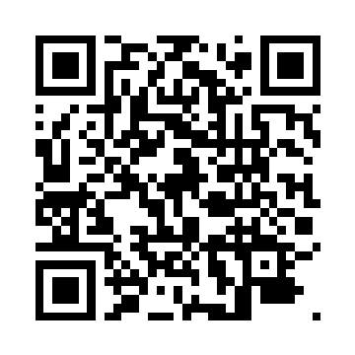
Nota. Código QR de https://github.com/samm-gabriel/gestion-citas-dental, generado con qrcode.

12. ANEXOS

12.1 Acceso de prueba
El sistema no usa usuarios ni contraseñas, por lo que no hay credenciales de prueba: en la pantalla inicial se elige el perfil Recepcionista, Odontólogo o Administrador y, para Odontólogo, el nombre del profesional. Los datos de prueba los carga npm run db:seed: 12 pacientes, 4 odontólogos con 20 bloques de horario, 8 tratamientos, 114 citas alrededor de la fecha de ejecución y 46 atenciones.

12.2 Rutas de la API
Ruta | Métodos | Uso (CU)
/api/pacientes | GET, POST | Listar y buscar (CU03), registrar (CU02).
/api/pacientes/{id} | GET, PATCH, DELETE | Ficha, editar y eliminar (CU02, CU15).
/api/pacientes/{id}/citas | GET | Historial del paciente, filtrable por estado (CU15).
/api/odontologos | GET, POST | Listar con filtros y registrar con horarios (CU01, CU04, CU05).
/api/odontologos/{id} | GET, PATCH, DELETE | Ver, editar (reemplaza horarios) y eliminar (CU04, CU05).
/api/tratamientos | GET, POST | Listar y registrar (CU06).
/api/tratamientos/{id} | GET, PATCH, DELETE | Ver, editar y eliminar (CU06).
/api/citas | GET, POST | Agenda filtrable y disponibilidad (CU08, CU12, CU13); reservar (CU07).
/api/citas/{id} | GET, PATCH, DELETE | Detalle, reprogramar (CU09) y eliminar una cita no atendida (solo API).
/api/citas/{id}/cancelar | POST | Cancelar (CU10).
/api/citas/{id}/estado | PATCH | Confirmar o volver a pendiente (CU11).
/api/citas/{id}/atencion | GET, POST, PATCH | Ver, registrar y corregir la atención (CU14).
/api/tablero | GET | Indicadores del tablero (CU16).

12.3 Vista en el celular
Figura 38
Agenda del día en un celular (390 × 844)
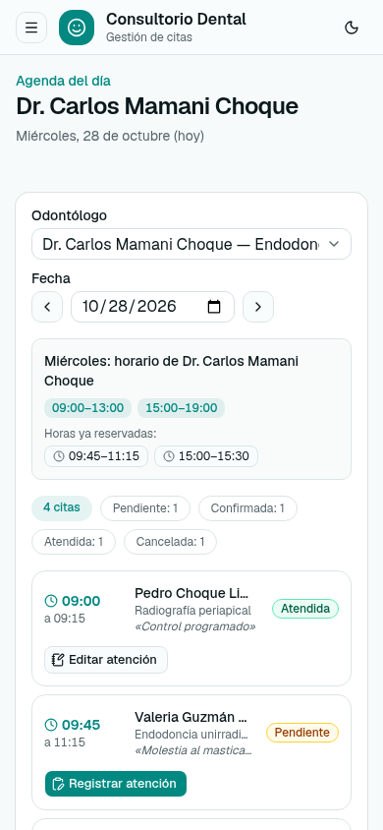
Nota. Captura de /agenda-dia con perfil Odontólogo en una ventana de 390 × 844 píxeles.

12.4 Regenerar este documento
cd docs/generador && PUPPETEER_SKIP_DOWNLOAD=1 npm install
node docs/generador/casos_uso_puml.mjs # .puml de casos de uso y trazas desde casos_uso.js
node docs/generador/render.mjs # todos los diagramas a PNG
node docs/generador/capturas.mjs # capturas (con next start en el puerto 3091)
node docs/generador/build.mjs # docs/gestion-citas-dental.docx
Al abrir el DOCX, Word pide actualizar los campos para completar el índice y los números de página.

